PHẦN I. ĐẶT VẤN ĐỀ

1. Tính cấp thiết phải tiến hành sáng kiến kinh nghiệm.
Với từng nhịp đập của thời gian, con người, vạn vật không ngừng thay đổi và phát triển để tồn tại. Đặc biệt là con người, muốn vươn lên làm bá chủ vạn vật thì bản thân phải không ngừng học hỏi, tìm kiếm, tích lũy để phát triển. Cội nguồn của mọi sự phát triển đó chính là sự phát triển của giáo dục.
Giáo dục chính là nền tảng phát triển của con người, thậm chí là tương lai của một đất nước. Để có một nền tảng giáo dục tốt cần phải có những người thầy giỏi, tận tâm, tận lực với nghề để đưa những chuyến đò tri thức cập bến. Xác định được tầm quan trọng của giáo dục như vậy thì giáo dục nước nhà không thể dậm chân tại chỗ theo lối dạy học truyền thụ một chiều, không phải dạy cho học sinh hiểu nhiều, biết rộng mà chỉ cho các em cách hành động, tự tìm tòi chiếm lĩnh tri thức, đây mới là phương châm của nền giáo dục mới. Vậy để giáo dục có hiệu quả và đạt chất lượng cao, trong quá trình giảng dạy chúng ta cần biết sử dụng và kết hợp một cách có hiệu quả các phương pháp dạy học, biết lựa chọn các hình thức tổ chức phù hợp.
Nền giáo dục mới là một nền giáo dục hiện đại, sử dụng rộng rãi công nghệ thông tin, máy tính và internet để tổ chức quá trình dạy và học với những phương pháp và hình thức linh hoạt nhằm nâng cao nền tảng văn hoá và tinh thần chung của xã hội. Trước bối cảnh xã hội ấy, chúng ta là những người thầy không thể là người ngoài cuộc. Là giáo viên đã từng tâm huyết với nghề dạy học ai cũng mong muốn mình thành công trong mỗi giờ lên lớp. Để đạt được thành công đó ngoài khả năng sư phạm, kiến thức của mỗi giáo viên, cần có sự tham gia đa lực của đồ dùng dạy học và đặc biệt năm gần đây, khi mà xã hội đòi hỏi ngày càng cao, công nghệ thông tin đang ứng dụng ngày càng nhiều vào các mặt của đời sống xã hội và đổi mới phương pháp dạy học đang trở thành vấn đề quan tâm của các nhà giáo dục thì ứng dụng chuyển đổi số vào giáo dục đã phát huy được tính ưu việt nổi trội so với các phương tiện khác.
Chuyển đổi số trong giáo dục mở ra cơ hội cho học sinh tiếp cận kiến thức đa dạng, phong phú từ khắp nơi trên thế giới thông qua công nghệ như trí tuệ nhân tạo; giúp giảm bớt nguồn lực cho hoạt động giảng dạy, học tập truyền thống. Với các công cụ và công nghệ thông minh, giáo viên có thể tổ chức, quản lý lớp học dễ dàng. Từ đó hỗ trợ hoạt động giảng dạy, theo dõi, đánh giá kết quả từng học sinh một cách sát sao. Về phía học sinh, các em có thể tiếp cận kiến thức và tài nguyên giáo dục ở mọi lúc, mọi nơi chỉ với một thiết bị di động thông minh.
Mục tiêu của môn Khoa học tự nhiên là hình thành, phát triển ở học sinh năng lực khoa học tự nhiên, bao gồm các thành phần: nhận thức khoa học tự nhiên, tìm hiểu tự nhiên, vận dụng kiến thức, kĩ năng đã học; đồng thời cùng với các môn học và hoạt động giáo dục khác góp phần hình thành, phát triển các phẩm chất chủ yếu và năng lực chung, đặc biệt là tình yêu thiên nhiên, thế giới quan khoa học, sự tự tin, trung thực, khách quan, thái độ ứng xử với thế giới tự nhiên phù hợp với yêu cầu phát triển bền vững để trở thành người công dân có trách nhiệm, người lao động có văn hoá, cần cù, sáng tạo, đáp ứng nhu cầu phát triển của cá nhân và yêu cầu của sự nghiệp xây dựng, bảo vệ đất nước trong thời đại toàn cầu hoá và cách mạng công nghiệp mới. Để đạt được mục tiêu này việc ứng dụng chuyển đổi số trong dạy học càng cần thiết hơn bao giờ hết.
Đối với môn Khoa học tự nhiên 8 đặc biệt là phần Vật sống, ứng dụng chuyển đổi số giảng dạy làm cho giờ dạy sinh động hơn, học sinh phát huy được các năng lực, phẩm chất góp phần nâng cao chất lượng dạy học. Thông qua việc khai thác kiến thức qua các nguồn tư liệu, phương tiện hiện đại học sinh xác đinh rõ chức năng, sự phù hợp giữa cấu tạo và chức năng của các hệ cơ quan trong cơ thể người; đề ra các biện pháp bảo vệ cơ thể. Từ việc tìm hiểu các cấp độ tổ chức thế giới sống học sinh nêu mối quan hệ giữa cơ thể với môi trường, những tác động của con người với môi trường từ đó nâng cao ý thức bảo vệ môi trường.
Từ những lý do trên tôi mạnh dạn đưa ra giải pháp “Ứng dụng chuyển đổi số vào dạy học nhằm nâng cao chất lượng môn Khoa học tự nhiên 8 phần Vật sống”.
2. Mục tiêu sáng kiến
- Ứng dụng chuyển đổi nhằm nâng cao chất lượng dạy học trên cơ sở xác định được tầm quan trọng của hình thức dạy học mới và khơi gợi sự tích cực, yêu thích học tập của học sinh. Để từ đó học sinh chủ động hơn trong việc chiếm lĩnh tri thức.
- Phát huy năng lực ứng dụng công nghệ thông tin, sáng tạo, tự học, hợp tác, giao tiếp của học sinh.
- Phát huy năng lực chuyên biệt trong môn Khoa học tự nhiên thông qua việc khai thác các ứng dụng, nền tảng trực tuyến.
- Cung cấp kiến thức ban đầu về việc ứng dụng chuyển đổi số trong việc đổi mới phương pháp dạy học.
- Nâng cao kĩ năng công nghệ thông tin và trau dồi phương pháp giảng dạy bộ môn của giáo viên.
- Xây dựng một số kinh nghiệm cho đồng nghiệp tham khảo và vận dụng trong quá trình công tác và giảng dạy.
3. Thời gian, đối tượng, phạm vi nghiên cứu.
3.1.Thời gian nghiên cứu
- Thời gian: Năm học 2023-2024 đến nay
3.2. Đối tượng nghiên cứu
Ứng dụng chuyển đổi số nhằm nâng cao chất lượng dạy và học môn Khoa học tự nhiên 8 phần Vật sống.
3.2. Phạm vi nghiên cứu
Học sinh khối 8- Trường THCS Vạn Phúc- Huyện Thanh Trì – Thành phố Hà Nội

PHẦN II. NỘI DUNG
1. Thực trạng việc ứng dụng chuyển đổi số trong dạy học môn Khoa học tự nhiên.
1.1. Thực trạng
Nghị quyết Hội nghị Trung ương 8 khóa XI ngày 24/01/2018 về đổi mới căn bản, toàn diện giáo dục và đào tạo nêu rõ: “Tiếp tục đổi mới mạnh mẽ phương pháp dạy và học theo hướng hiện đại; phát huy tính tích cực, chủ động, sáng tạo và vận dụng kiến thức, kỹ năng của người học; khắc phục lối truyền thụ áp đặt một chiều, ghi nhớ máy móc. Tập trung dạy cách học, cách nghĩ, khuyến khích tự học, tạo cơ sở để người học tự cập nhật và đổi mới tri thức, kỹ năng, phát triển năng lực. Chuyển từ học chủ yếu trên lớp sang tổ chức hình thức học tập đa dạng, chú ý các hoạt động xã hội, ngoại khóa, nghiên cứu khoa học. Đẩy mạnh ứng dụng công nghệ thông tin và truyền thông trong dạy và học”.
Với sự phát triển không ngừng của công nghệ, chuyển đổi số có vai trò quan trọng trong cuộc cách mạng công nghiệp 4.0. Năm 2020, Thủ tướng Chính phủ đã ban hành Quyết định số 749/QĐ phê duyệt “Chương trình Chuyển đổi số quốc gia đến năm 2025, định hướng đến năm 2030” trong đó xác định Giáo dục là một trong 8 lĩnh vực cần được ưu tiên thực hiện chuyển đổi số trước tiên. Chuyển đổi số đã, đang và sẽ là yêu cầu bắt buộc để các cơ sở giáo dục phải thực hiện để bảo đảm kế hoạch tiến độ, bảo đảm chất lượng đào tạo, bảo đảm mọi hoạt động trong tổ chức đào tạo và quản lý để hướng đến phát triển bền vững; góp phần đào tạo nhân lực có chất lượng, bảo đảm cho phát triển kinh tế.
Căn cứ vào công văn 3935/BGDĐT-GDTrH ngày 30/07/2024 về việc hướng dẫn thực hiện nhiệm vụ giáo dục trung học năm học 2024-2025 một trong những nhiệm vụ trọng tâm cần thực hiện đó là: “Triển khai thực hiện hiệu quả, thiết thực chuyển đổi số trong dạy học và quản lý giáo dục; tập trung thực hiện chuyển đổi số trong quản lý kết quả học tập và rèn luyện của học sinh.”.
Vì vậy, giáo viên cần đổi mới phương pháp dạy học đặc biệt là việc ứng dụng có hiệu quả chuyển đổi số, các phương tiện hiện đại, trong dạy học giúp tiết học trở nên sinh động, dễ hiểu giúp cho học sinh nhớ kiến thức lâu và sâu hơn, giúp việc học trở nên nhẹ nhàng, hiệu quả nâng cao chất lượng dạy và học.
Trước khi thực hiện giải pháp, giáo viên đã tiến hành phát phiếu điều tra giáo viên và học sinh lớp 8 về việc ứng dụng chuyển đổi số trong dạy học kết quả thu được như sau:
STT | Nội dung điều tra | Kết quả thu được
1 | Số giờ học môn Sinh học 8 có ứng dụng công nghệ thông tin. | 40%
2 | Số học sinh lựa chọn việc ứng dụng công nghệ thông tin tạo hứng thú học tập. | 96%
3 | Số học sinh đã sử dụng công nghệ thông tin hoàn thành nhiệm vụ học tập. | 35%
4 | Số giáo viên ứng dụng công nghệ thông tin trong dạy học. | 35%
5 | Số giáo viên sử dụng các phần mềm trực tuyến, ứng dụng hiện đại trong dạy học. | 20%
Kết quả điều tra cho thấy hiện nay, ở các nhà trường giáo viên đã tích cực thực hiện chuyển đổi số để giờ dạy trên lớp đạt hiệu quả cao nhất. Tuy nhiên, việc khai thác công nghệ thông tin còn chưa hiệu quả, chủ yếu sử dụng các bài giảng điện tử có sẵn, chưa đã dạng các hình thức khai thác. Ở một số giáo viên chủ yếu còn giảng dạy theo phương pháp truyền thống, ngại ứng dụng công nghệ thông tin, phương tiện hiện đại. Bên cạnh đó, do nằm ở vùng bãi đời sống của phụ huynh còn chưa cao vì vậy việc tiếp cận công nghệ số của học sinh còn chưa thường xuyên vì vậy việc ứng dụng thực hiện chuyển đổi số vào dạy học còn hạn chế và gặp nhiều khó khăn.
1.2. Thuận lợi và khó khăn trong ứng dụng chuyển đổi số trong dạy học môn Khoa học tự nhiên tại trường THCS Vạn Phúc.
1.2.1. Thuận lợi
- Được sự quan tâm tạo điều kiện lớn của Sở giáo dục đào tạo Hà Nội đã trang bị cho nhà trường Phòng học thông minh và tổ chức tập huấn sử dụng cho giáo viên.
- Nhà trường đã được trang bị máy tính, màn hình thông minh ở tất cả phòng học phục vụ quá trình dạy học
- Có rất nhiều tư liệu, tài liệu phục vụ cho giảng dạy như: hình ảnh, phim, nhạc, thông tin, các phần mềm từ Internet, máy tính.
- Nhà trường triển khai liên kết với nền tảng OLM và cấp tài khoản cho 100% giáo viên để giáo viên khai thác trong quá trình giảng dạy.
- Học sinh nhà trường có sự yêu thích học tập bộ môn, đam mê khám phá, trải nghiệm tự nhiên. Đa số, học sinh có kĩ năng công nghệ thông tin tốt.
1.2.2. Khó khăn
- Về phía giáo viên: Một số ít giáo viên cũng chưa nhận thức được vai trò của ứng dụng công nghệ thông tin trong dạy học, giáo viên chưa tích cực đầu tư thiết kế tư liệu, ứng dụng công nghệ thông tin trong dạy học.
- Về phía học sinh: Chỉ có một số ít học sinh xác định được mục đích học tập, các em chưa có sự chủ động trong quá trình học của mình.
- Về phía các tổ chức đoàn thể trong nhà trường: đã quan tâm, tạo điều kiện nhưng cần có sự chỉ đạo cụ thể, sát sao và đồng bộ hơn nữa.
2. Nội dung và biện pháp thực hiện.
Trong quá trình giảng dạy, giáo viên đã áp nhiều biện pháp ứng dụng chuyển đổi số như: Nền tảng Olm, ứng dụng Canva, ứng dụng Padlet, Quizizz, Google Meet, Google Form, Liveworksheets, Kahoot, ....
Trong những năm học gần đây, tùy thuộc với đối tượng học sinh và tình hình thực tế tại nhà trường giáo viên đã ứng dụng 2 biện pháp chuyển đổi số chủ yếu là: Nền tảng Olm, ứng dụng Canva. Qua quá trình thực hiện, tôi nhận thấy ứng dụng 2 biện pháp trên đã đem lại hiệu quả trong việc nâng cao chất lượng giảng dạy bộ môn Khoa học tự nhiên phần Vật sống 8.
2.1. Biện pháp 1: Khai thác hiệu quả nền tảng ứng dụng OLM trong dạy học Khoa học tự nhiên 8 phần Vật sống.
2.1.1. Giới thiệu về ứng dụng OLM.
OLM là nền tảng dạy, học, quản lý giáo dục và kho học liệu số chất lượng, áp dụng công nghệ. Nền tảng cung cấp tất cả học liệu các môn học từ lớp 1 đến lớp 12 với chất lượng đảm bảo, tuân theo chương trình học của Bộ giáo dục và đào tạo. Trên OLM có nguồn học liệu vô cùng phong phú, hấp dẫn, có tính tương tác cao; OLM cung cấp nền tảng, công cụ giúp bất cứ giáo viên nào cũng có thể tạo ra được học liệu có chất lượng như học liệu có sẵn trên OLM; OLM có đầy đủ các chức năng tổ chức dạy và học rất thân thiện với giáo viên và học sinh như: nghiệp vụ tổ chức, quản lý trường học, lớp học, học sinh; Nghiệp vụ giao bài, thống kê; Nghiệp vụ kiểm tra, đánh giá thường xuyên và các hoạt động giáo dục khác.
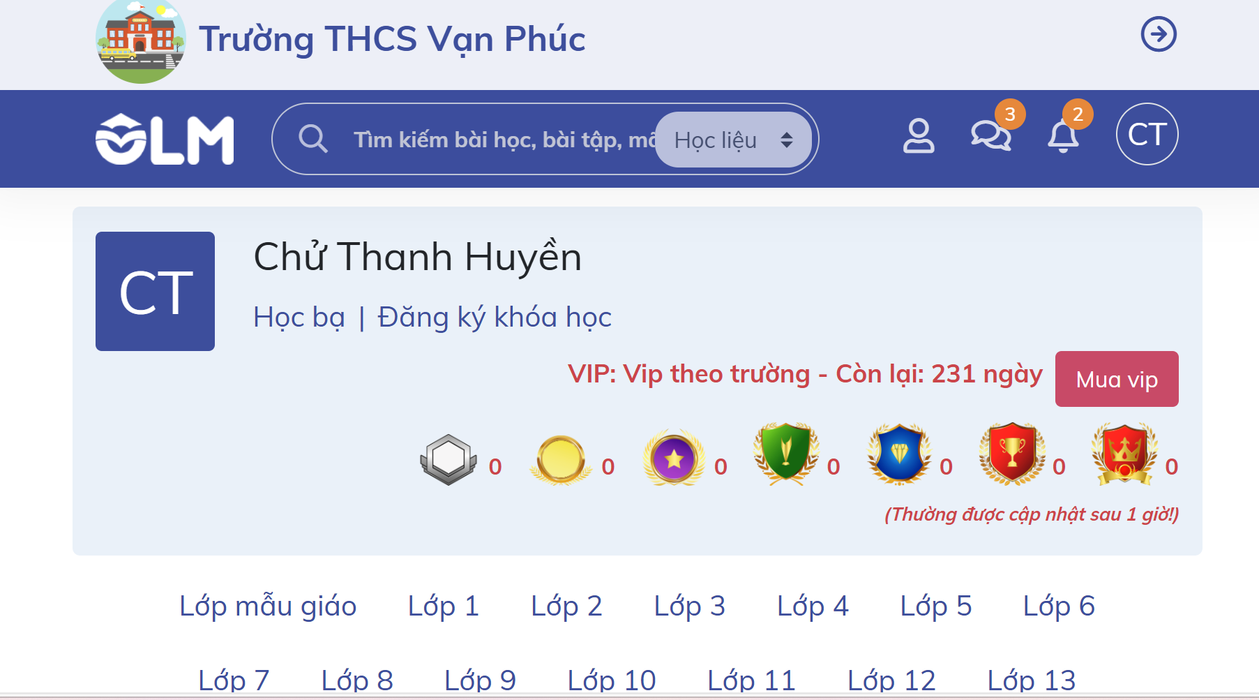
2.1.2. Khai thác hiệu quả nền tảng ứng dụng.
- Hệ thống OLM cung cấp đầy đủ các bài giảng cho môn Khoa học tự nhiên 8 với những cấp độ khác nhau từ cơ bản đến nâng cao.
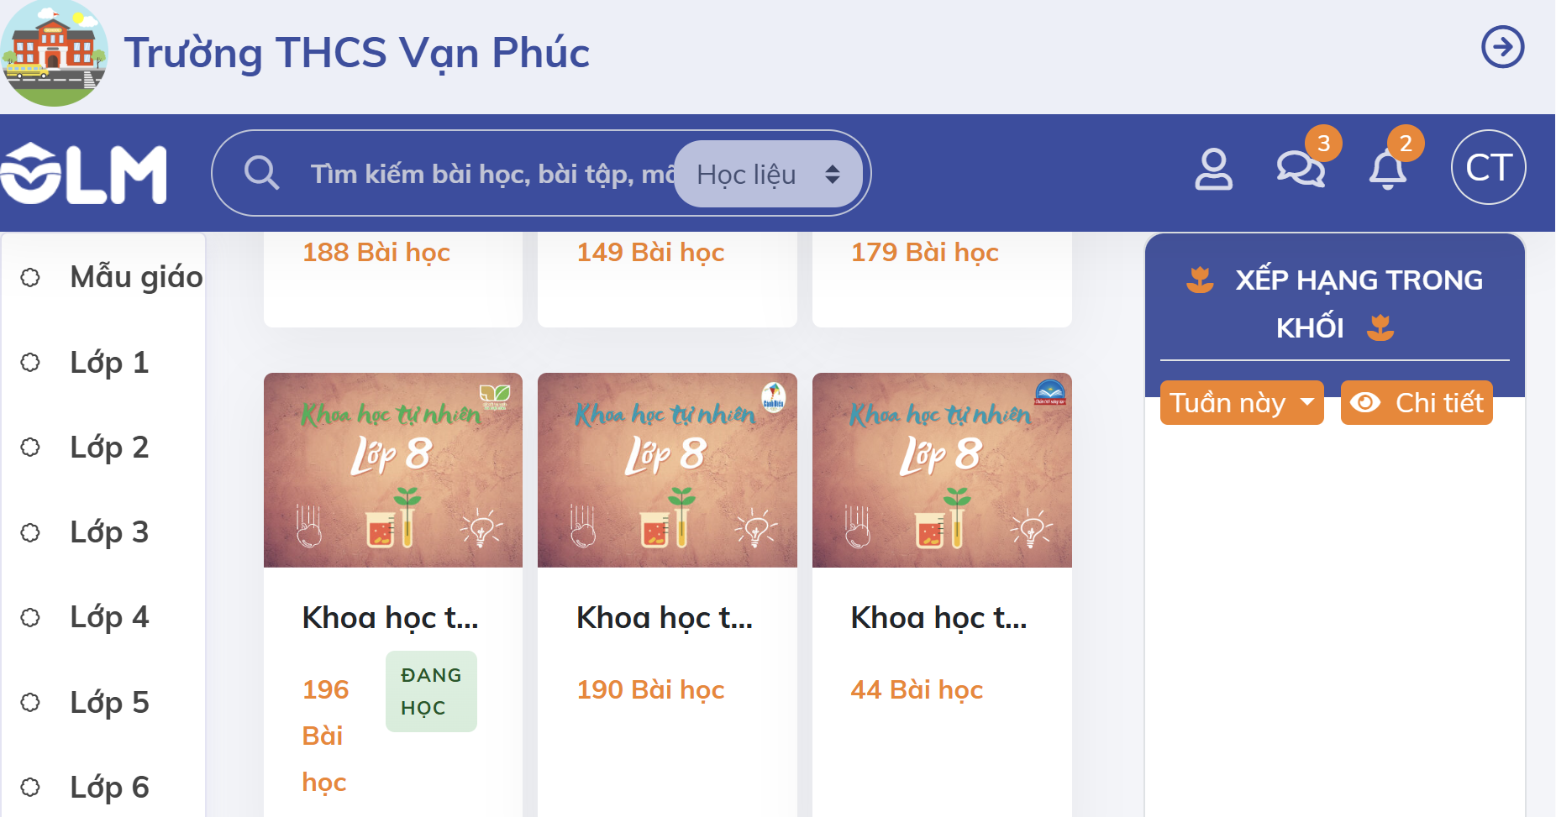
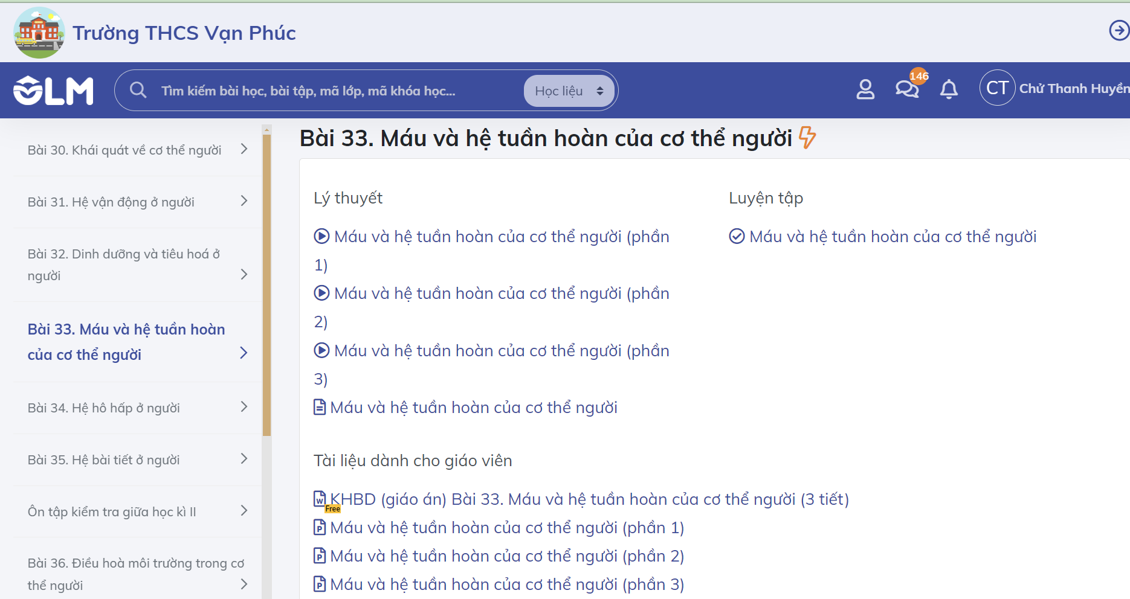
- Không chỉ vậy, mỗi bài giảng đều sẽ đi kèm với các bài tập thực hành để giúp học sinh dễ dàng áp dụng những kiến thức vừa học vào trong thực tế.
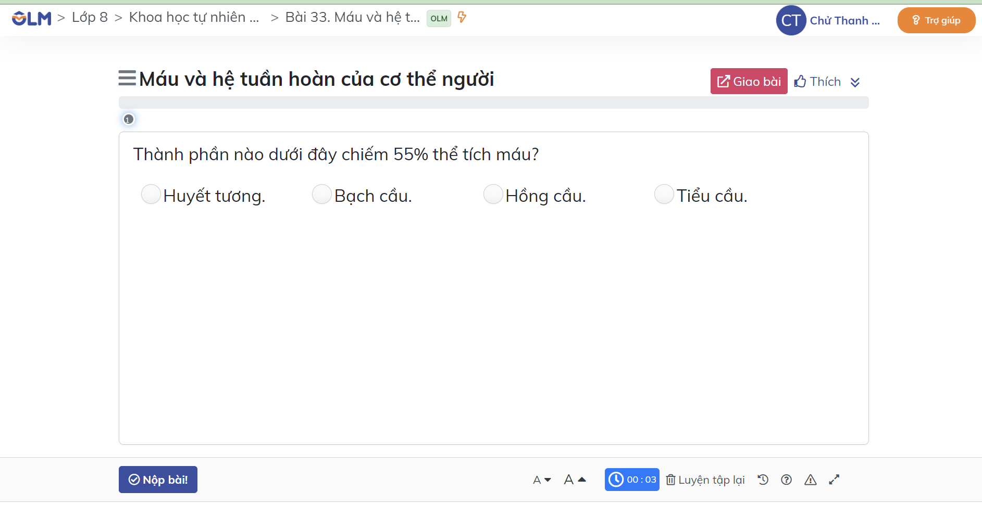
- Kho học liệu đầy đủ đã giúp giáo viên định hướng được phương pháp dạy học và tối ưu hóa được thời gian chuẩn bị bài giảng, hệ thống câu hỏi bài tập.
- Chức năng đề thi thông minh của OLM sẽ giúp các thầy cô tổ chức được kì thi trực tuyến khách quan, thống kê nhanh chóng.
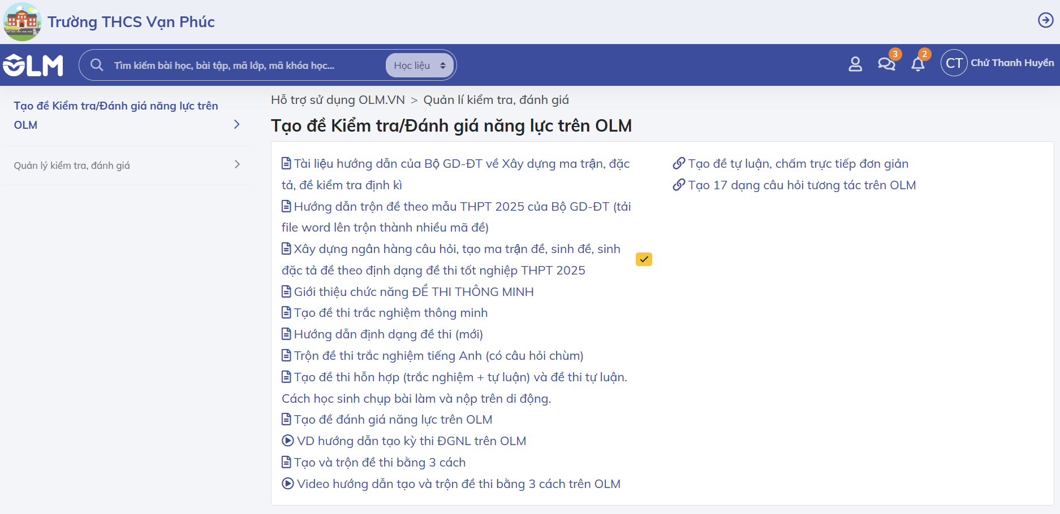
- Việc kiểm tra đánh giá cũng dễ dàng và thuận lơi hơn với các đề kiểm tra, đánh giá đã được tạo sẵn sau mỗi chương, mỗi kì. Giáo viên có thể giao về nhà cho học sinh luyện tập, củng cố kiến thức.
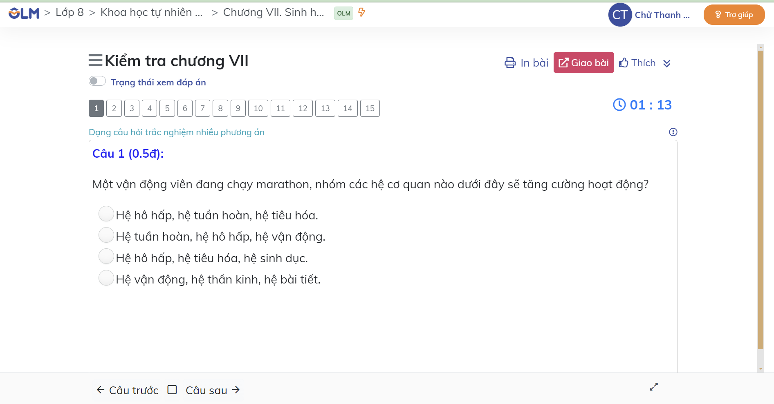
Ngoài việc tạo bài thi, hệ thống còn tiến hành chấm điểm tự động cho các bài kiểm tra trắc nghiệm của học sinh, đồng thời cung cấp hướng dẫn giải đáp chi tiết cho những câu trả lời sai. Trong trường hợp học sinh trả lời đúng thì hệ thống sẽ tự động đề xuất những bài tập có cấp độ khó hơn.
- Ngoài ra, trong kho học liệu còn cung cấp hệ thống video bài giảng được thu âm, lồng tiếng sẵn có thể giúp học sinh ôn lại kiến thức ở nhà giúp học sinh phát huy được năng lực tự học.
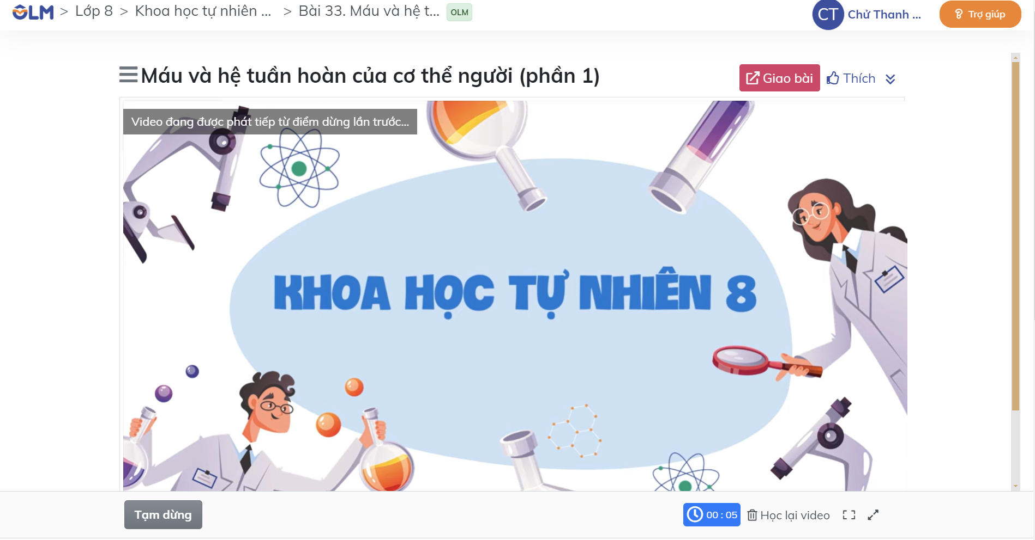
2.2. Biện pháp 2: Hướng dẫn học sinh sử dụng ứng dụng Canva để thực hiện các nhiệm vụ học tập.
2.2.1. Giới thiệu về ứng dụng Canva
Canva được biết đến là một phần mềm thiết kế online với các thao tác đơn giản, nhanh chóng mà bạn không cần phải biết nhiều kỹ năng thiết kế như các phần mềm chuyên dụng Photoshop, AI,…
Đến với Canva, người dùng thỏa thích khám phá một kho dữ liệu khổng lồ, hoàn toàn miễn phí với hàng loạt mẫu thiết kế được phân chia theo mục như: Poster, CV, Logo, bài đăng Facebook, bài đăng Instagram, áp phích, video, bài thuyết trình, thư mời, hình ảnh thông tin bằng đồ họa,... Giao diện thiết kế của Canva cũng vô cùng đơn giản, bắt mắt, phù hợp với hầu hết mọi người, thậm chí những người thiết kế không chuyên.
Sản phẩm sau khi thiết kế và chỉnh sửa có thể tải về máy bằng nhiều định dạng file khác nhau như: JPG, PNG, PDF.
Với việc sử dụng Canva, các học sinh có thể thiết kế nhiệm vụ học dễ dàng, cuốn hút hơn bao giờ hết, dễ dàng thực hiện các hoạt động dự án; tiết kiệm thời gian với các mẫu chất lượng cao như phiếu bài tập, giáo án, bản thuyết trình, poster, báo cáo….; cho phép học sinh học tập từ xa hoặc học tập kết hợp với trực tiếp.
Ứng dụng phần mềm Canva mang lại rất nhiều lợi ích. Ngày càng nhiều các có nhiều sản phẩm của học sinh ứng dụng công nghệ thông tin trong học tập nói chung và phần mềm Canva nói riêng, học sinh được rèn luyện, tiếp cận các kỹ năng công nghệ mới. Đối với HS, có những lợi ích từ học tập qua phần mềm Canva:
- Tăng tính chuyên cần, nâng cao tính tự lực và thái độ học tập.
- Kiến thức thu được tương đương hoặc nhiều hơn so với việc học truyền thống.
- Có cơ hội phát triển các kỹ năng phức hợp như: công nghệ thông tin, giải quyết vấn đề, hợp tác, giao tiếp…Tính hấp dẫn của hình thức này xuất phát từ tính thực tiễn của kinh nghiệm. Học sinh tiếp cận công nghệ thỏa mãn được tính tò mò, khám phá, sáng tạo, đặc biệt trong thời đại công nghệ 4.0, thiết bị điện tử được sử dụng rộng rãi. Khi thực hiện một đoạn video tài liệu về vấn đề môi trường, thiết kế tờ rơi tuyên truyền bảo vệ môi trường lớp học, thiết kế bài dạy đa phương tiện, … HS được tham gia vào các hoạt động đời thường có ý nghĩa vượt ra khỏi phạm vi lớp học.
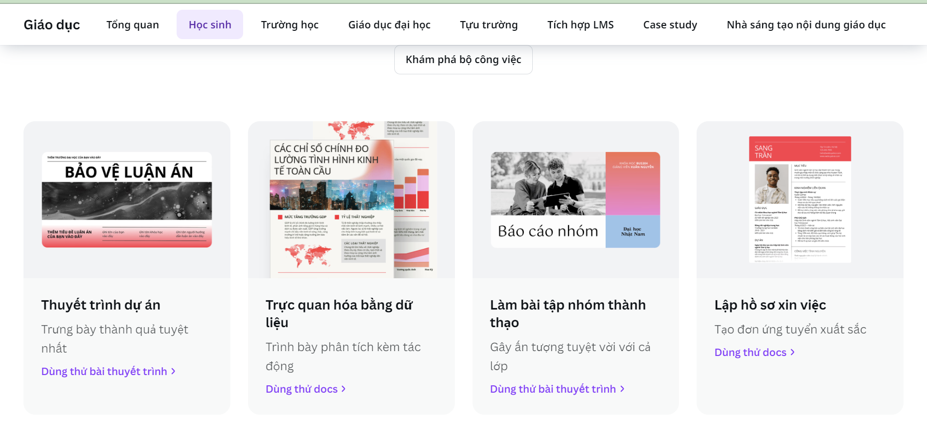
2.2.2. Hướng dẫn học sinh sử dụng ứng dụng Canva.
Để sử dụng hiệu quả ứng dụng Canva giáo viên hướng dẫn học sinh các bước như sau:
Bước 1: Khảo sát năng lực thông tin và thiết bị điện tử của học sinh.
Học sinh đánh dấu X vào cột ương ứng trong phiếu khảo sát sau:
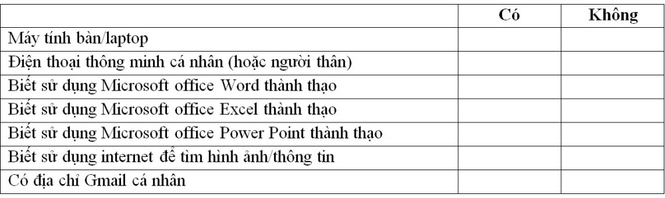
Bước 2: Tổ chức hướng dẫn sử dụng phần mềm Canva trực tuyến.
- Cách đăng kí tài khoản Canva: Sử dụng địa chỉ gmail để đăng kí theo hướng dẫn sau khi truy cập link https://www.canva.com/signup/
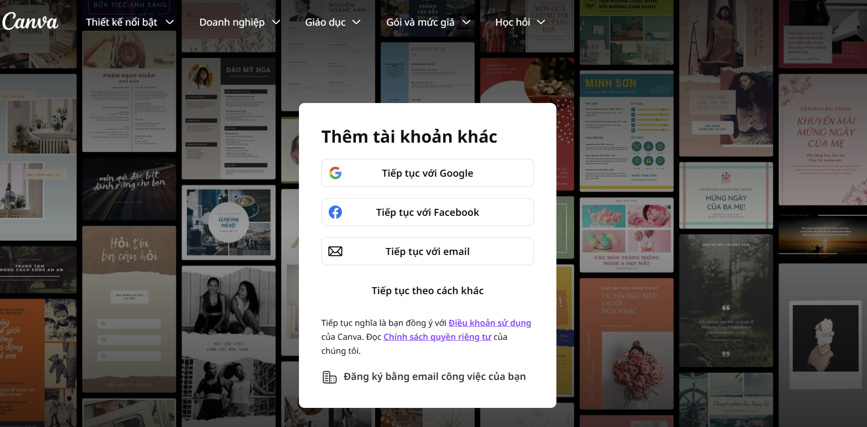
- Thao tác chọn loại thiết kế:
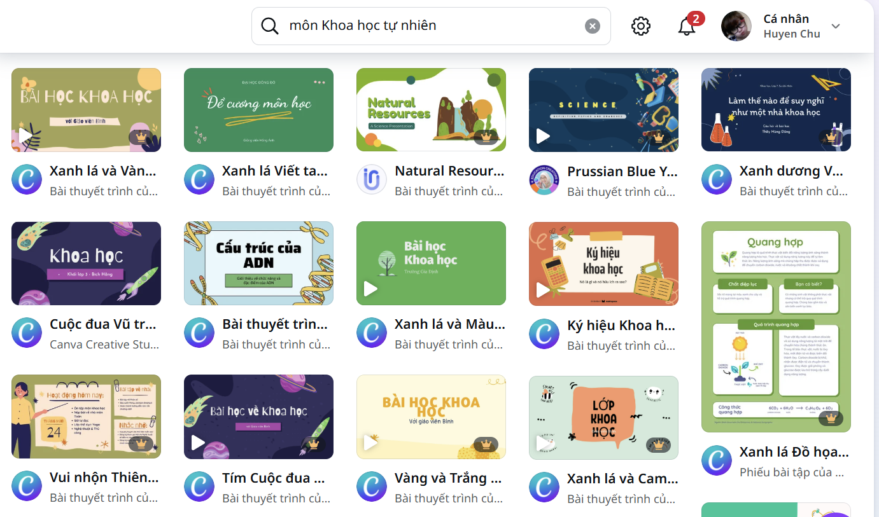
- Chọn mẫu thiết kế có sẵn hoặc tự thiết kế
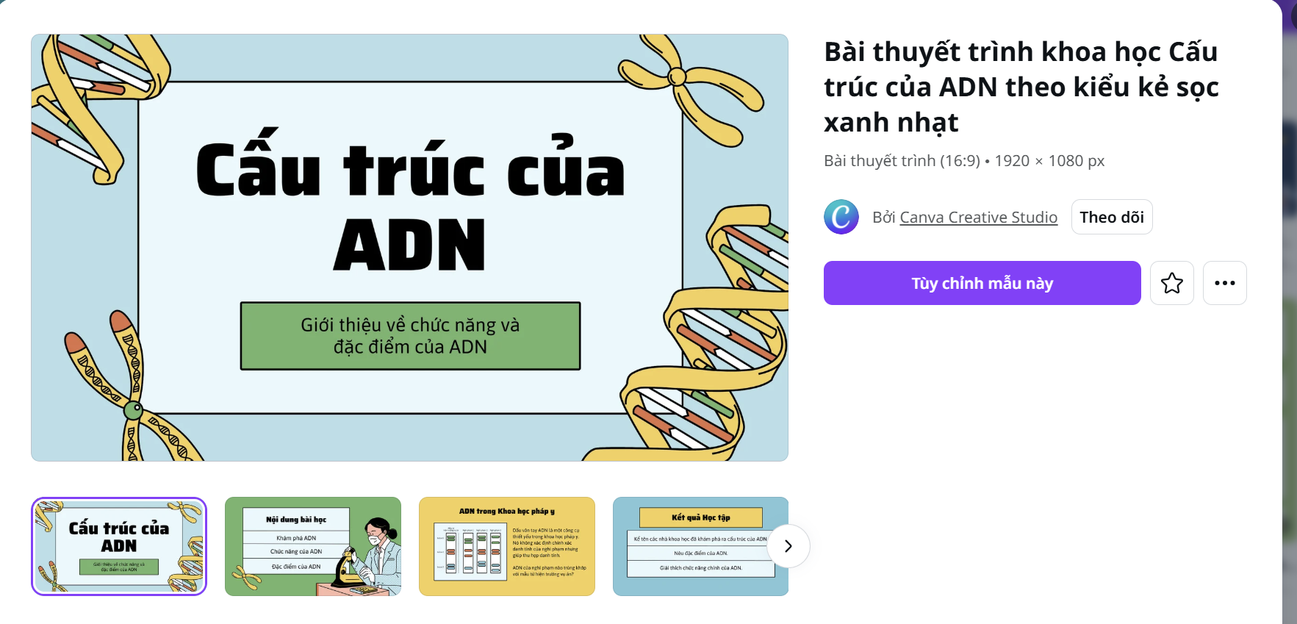
- Cách tạo hiệu ứng trên canva: Chọn mục hiệu ứng trên canva, sau đó chọn loại hiệu ứng cần.
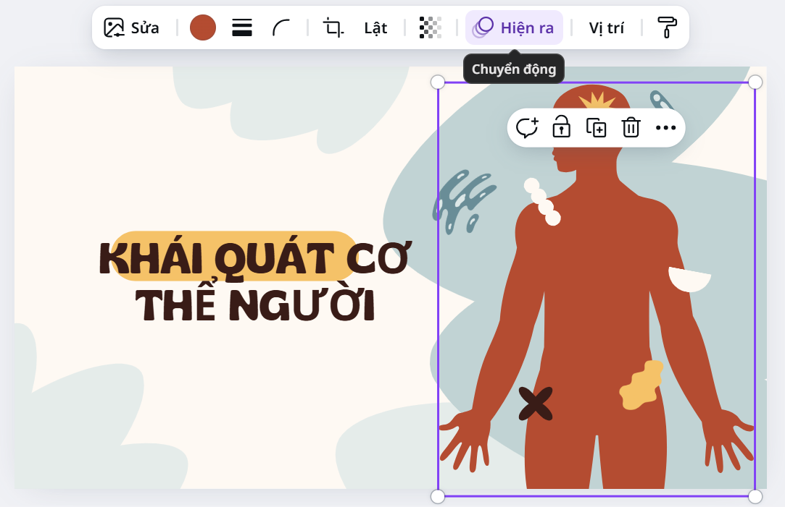
- Thêm thành viên chỉnh sửa thiết kế. Như vậy đã có thể làm việc nhóm để hoàn thành bài báo cáo. Sau khi nhóm hoàn thành, gửi link chia sẻ cho giáo viên để được góp ý, chỉnh sửa những thiếu sót và hoàn thiện bài báo cáo.
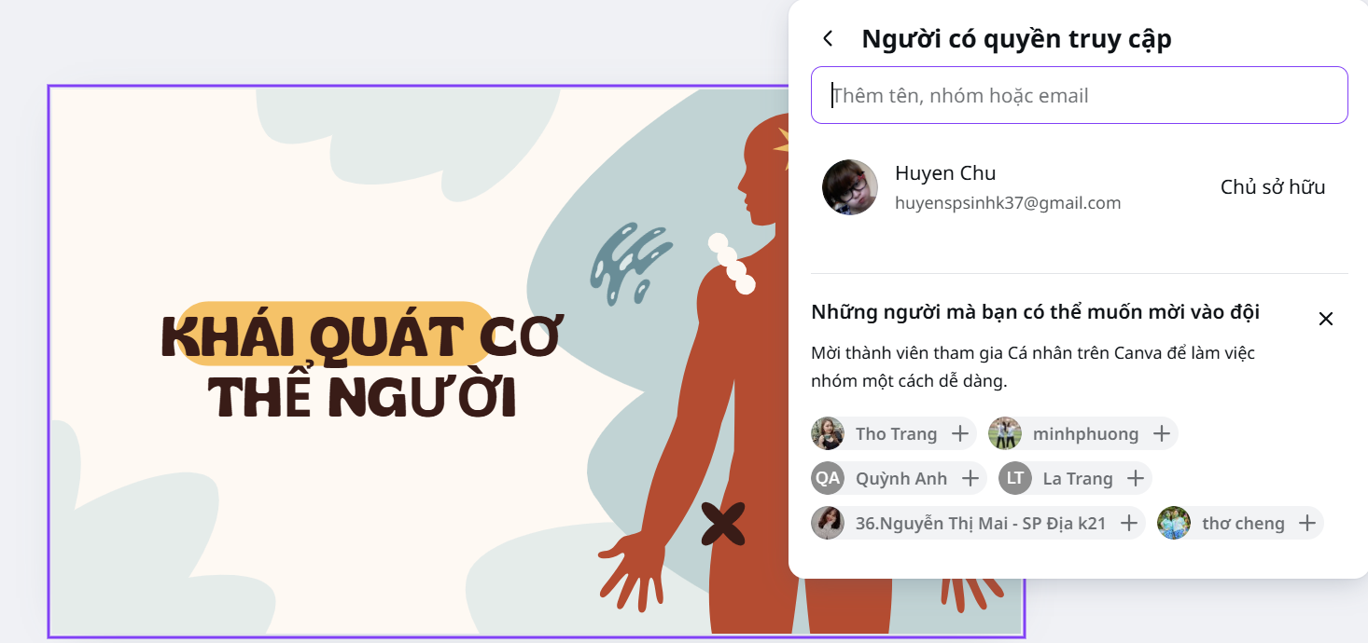
Ngoài việc thiết kế bản thuyết trình, học sinh có thể lựa chọn đa dạng các thể loại trình bày khác như: áp phích, inphographic, …
Bước 3: Triển khai chủ đề dạy học, học sinh thảo luận phân chia nhiệm vụ và bắt đầu tiến hành thực hiện.
Bước 4: Trao đổi thảo luận giữa giáo viên và học sinh trong quá trình thực hiện.
Bước 5: Học sinh báo cáo chủ đề trước lớp, các nhóm nhận xét, góp ý, giáo viên đánh giá quá trình học tập của học sinh.
3. Kết quả sau khi áp dụng sáng kiến ở đơn vị.
- Sau khi thực hiện giải pháp, giáo viên đã tiến hành điều tra nhằm đánh giá hiệu quả thực hiện giải pháp và kết quả thu được như sau:
STT | Nội dung  điều tra | Kết quả trước khi  thực hiện giải pháp | Kết quả sau khi  thực hiện giải pháp
1. | Số giờ dạy môn KHTN 8 đã ứng dụng công nghệ thông tin | 40% | 90%
2 | Số học sinh đạt kết quả khá, giỏi | 50% | Trên 75%
3 | Số học sinh đạt kết quả trên trung bình | 89% | 100%
4 | Số học sinh hứng thú học tập môn học | 72% | 96%
5 | Giáo viên thực hiện giải pháp. | 30% | 90%

-Nhận xét: Từ kết quả thống kê cho thấy các lớp có ứng dụng công nghệ số kết quả đạt được cao hơn các lớp không ứng dụng, cụ thể:
+ Không có học sinh dưới điểm trung bình (100% trên TB)
+ Tỉ lệ học sinh đạt điểm khá giỏi tương đối cao từ 75% trở lên.
+ Kết quả chất lượng học sinh lớp thực nghiệm sau khi thực hiện giải pháp so với trước khi thực hiện giải pháp nâng cao rõ rệt: Tỉ lệ học sinh đạt kết quả trên trung bình tăng 10%, tỉ lệ học sinh khá giỏi tăng 25%.
+ Số học sinh giỏi và học sinh năng khiếu tăng lên rõ rệt.
Năm học | Số học sinh đạt giải
2022-2023 | 15 giải cấp huyện (HSG,HSNK)
2023-2024 | 33 giải cấp huyện, 3 giải cấp Thành phố
+ Số giáo viên ứng dụng giải pháp trong giảng dạy tăng đáng kể ( 30%)
Như vậy, nhìn vào kết quả khảo sát có thể thấy rằng giải pháp mới chỉ được áp dụng từ năm học 2023-2024, 2024-2025 nhưng cũng đạt được những sự thay đổi nhất định trong chất lượng dạy và học môn KHTN 8 cũng như chất lượng dạy và học của các bộ môn khác.
- Đặc biệt, nhờ ứng dụng hiệu quả công nghệ số trong dạy học giáo viên đã có những thành công nhất định: Nhận Giấy khen hoàn thành tốt nhiệm vụ của UBND huyện Thanh Trì năm học 2023-2024.
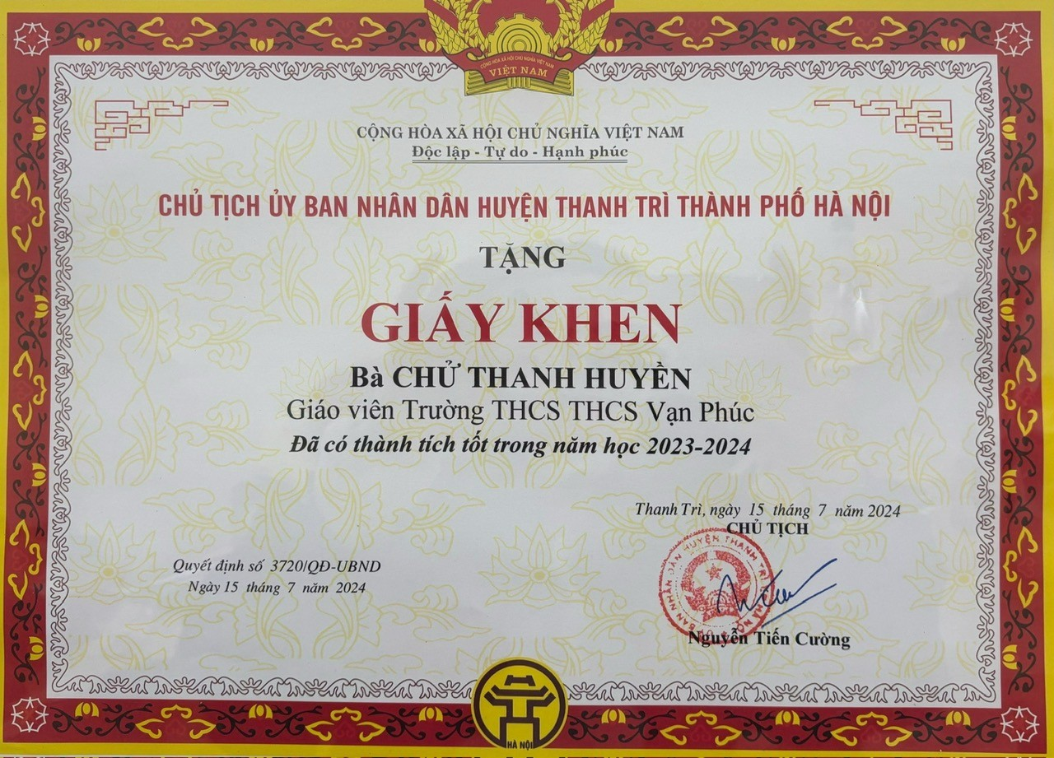
4. Hiệu quả của sáng kiến
* Về phía học sinh:
- Các em đã mạnh dạn, tự tin thể hiện năng lực bản thân trong việc học tập môn khoa học.
- Các em được trải nghiệm, làm quen và bắt kịp với công nghệ hiện đại.
- Phát huy được tinh thần học hỏi, ý thức tự giác trong học tập từ đó nâng cao hiệu quả học tập.
- Nhiều học sinh xác định được mục tiêu học tập và đạt kết quả cao trong cuộc thi khoa học các cấp.
* Về phía giáo viên:
- Việc áp dụng giải pháp, giáo viên chủ động hơn trong công tác giảng dạy, thay đổi được các hình thức tổ chức hoạt động dạy và học trên lớp.
- Việc ứng dụng công nghệ thông tin trong giờ dạy kích thích sự hứng thú học tập, tạo tâm thế hứng khởi trong tiết học.
- Nhờ ứng dụng công nghệ thông tin giáo viên có thể phát huy tốt các kĩ năng của học sinh.
- Việc sử dụng các mang lại nhiều hiệu quả:
+ Các giờ dạy giáo viên đã thường xuyên ứng dụng chuyển đổi số nên kỹ năng khai thác công nghệ thông tin nâng cao rõ rệt.
+ Giáo viên nắm bắt được quá trình tự học của học sinh ở nhà.
+ Tạo hứng thú, hào hứng cho học sinh, giúp các em không nhàm chán khi học trên lớp.
5. Tính khả thi của sáng kiến
Nhiều giáo viên đã tích cực áp dụng giải pháp trong quá trình giảng dạy để nâng cao chất lượng bộ môn. Học sinh tích cực, chủ động, sáng tạo, hứng thú học tập hơn.
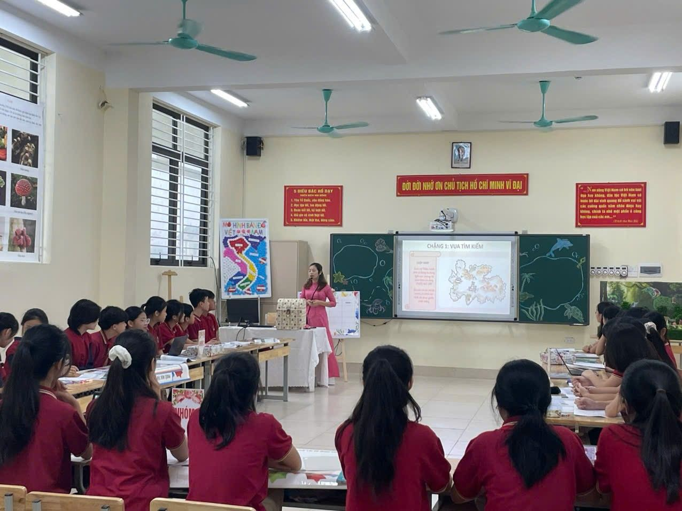
Giờ Địa lý lồng ghép sử dụng Canva.
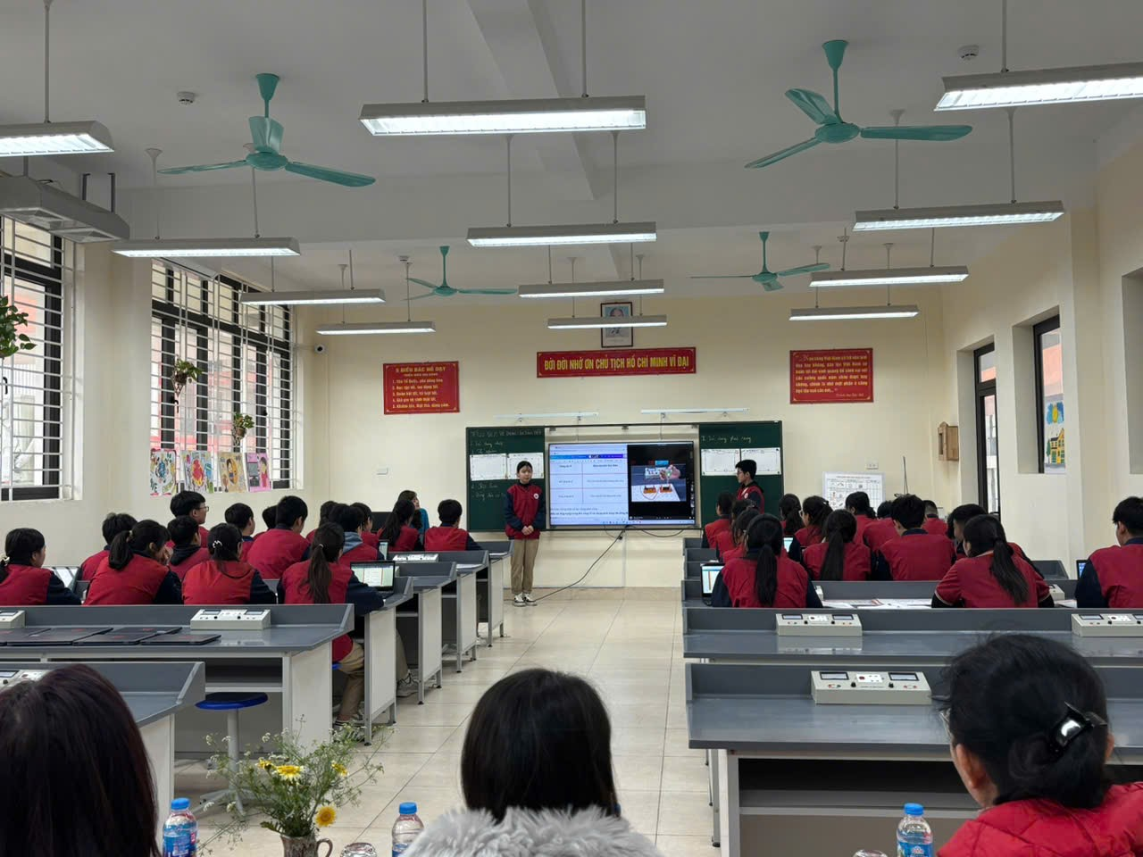 | 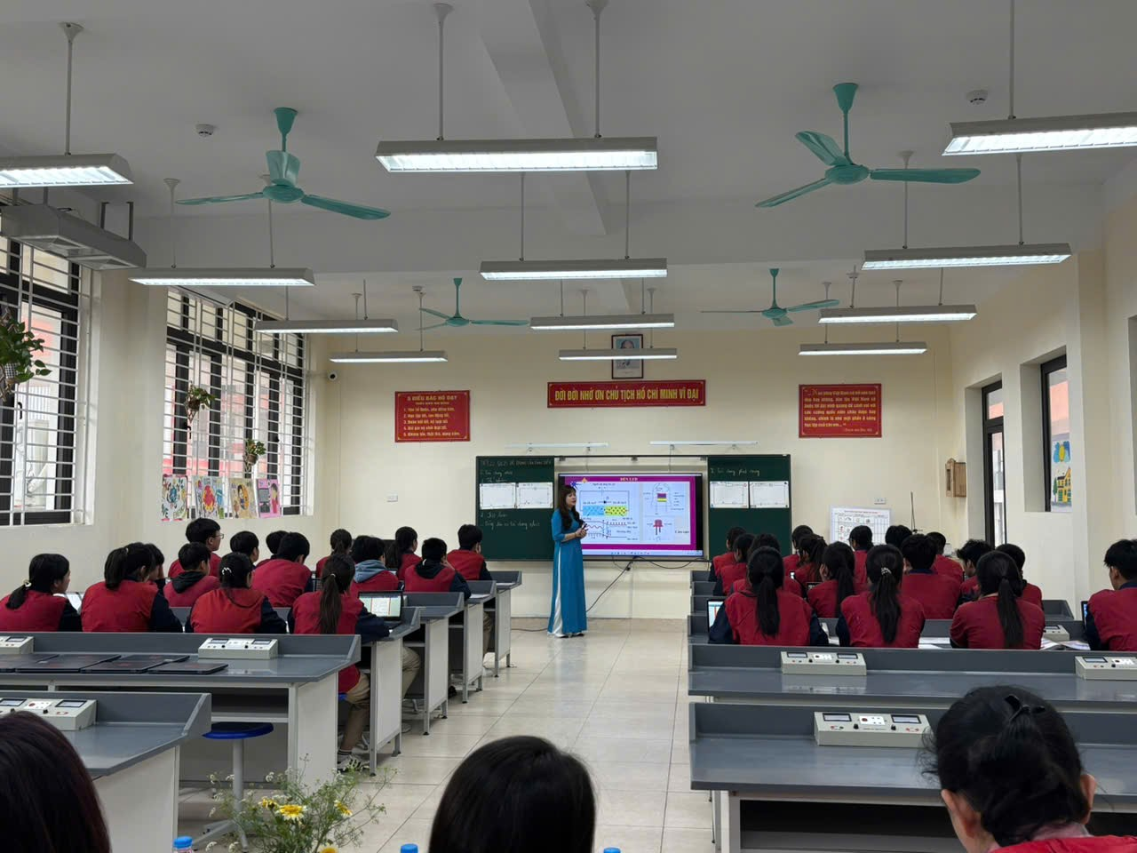
Giờ học môn KHTN 8 phần Năng lượng khai thác ứng dụng Canva
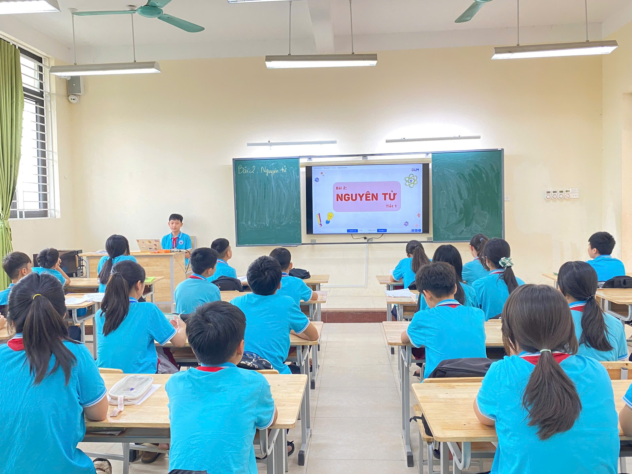 | 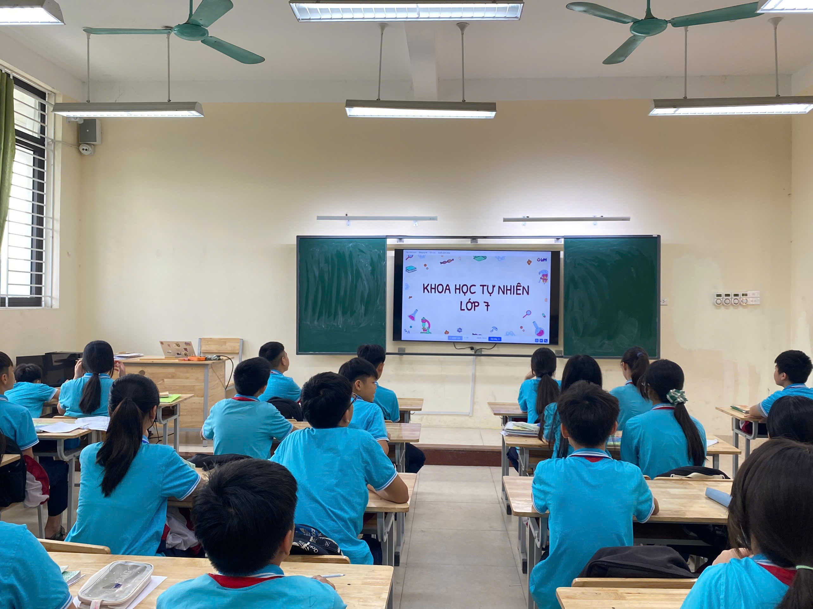
Giờ học môn KHTN 7 phần Chất và sự biến đổi chất học sinh khai thác
nền tảng Olm

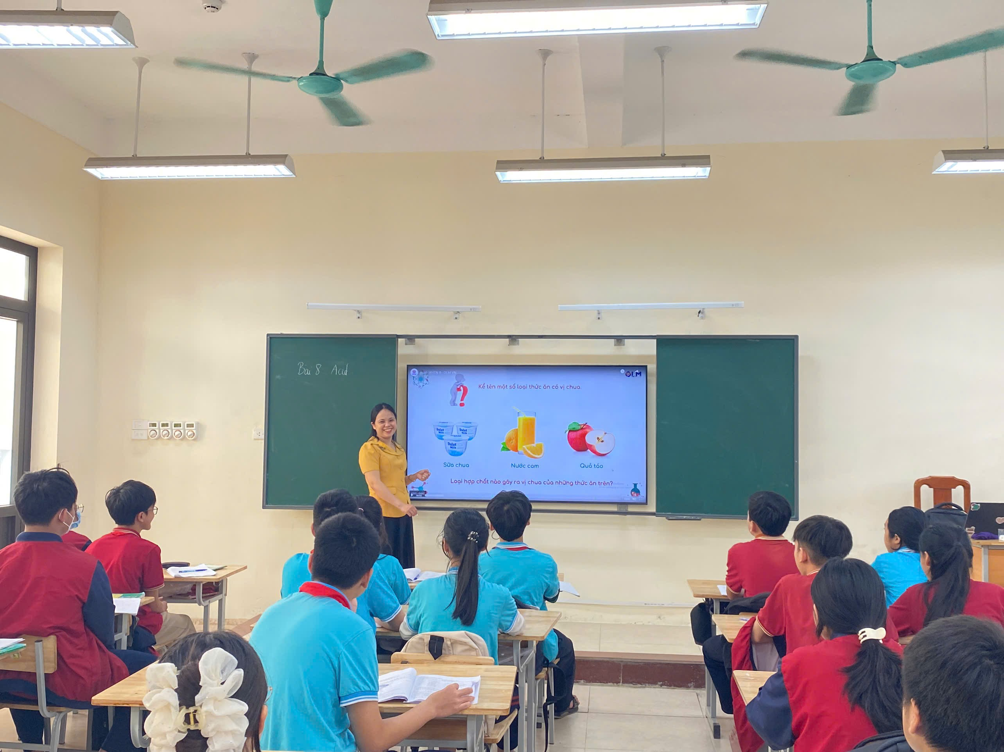 | 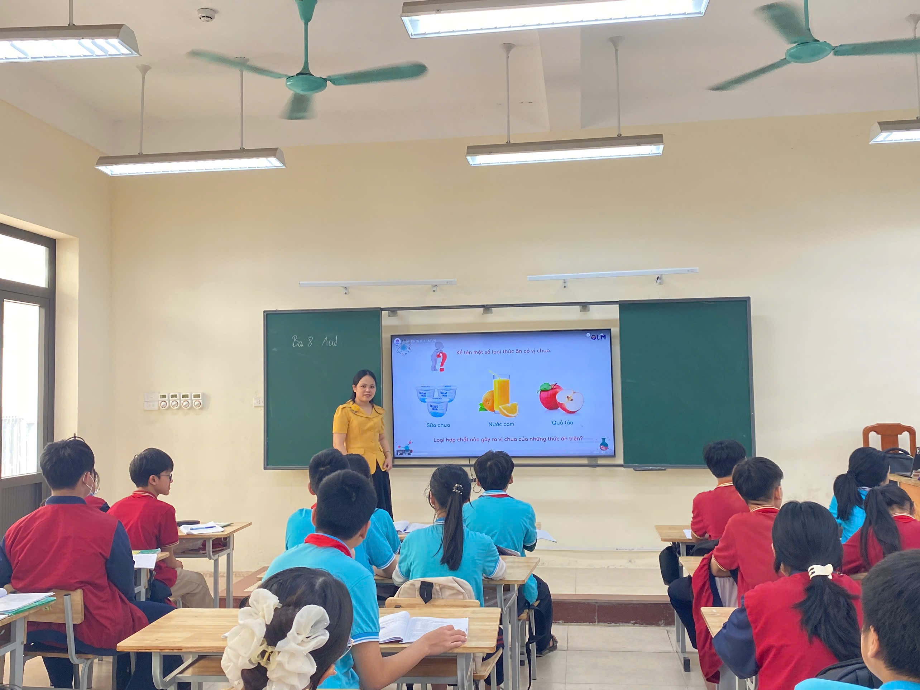
Giáo viên sử dụng nền tảng Olm trong tiết dạy KHTN 8 phần Vật sống
Sau khi giải pháp này được thực hiện, ban giám hiệu nhà trường đã khen ngợi và động viên, nhà trường đã tạo điều kiện cả vật chất lẫn tinh thần để giáo viên và học sinh tiếp tục tìm tòi sáng tạo nâng cao hiệu quả các tiết dạy.
Như vậy có thể nói, việc ứng dụng chuyển đổi số trong dạy học hoàn toàn khả thi và rất cần thiết để nâng cao chất lượng dạy học trong nhà trường. Việc ứng dụng chuyển đổi số đáp ứng yêu cầu đổi mới căn bản giáo dục theo mục tiêu chương trình giáo dục phổ thông 2018.
6. Thời gian thực hiện đề tài sáng kiến.
Từ năm học 2023-2024 đến nay và tiếp tục thực hiện trong các năm học tiếp theo.

PHẦN III. KHUYẾN NGHỊ VÀ ĐỀ XUẤT

Tuy kết quả trên đây còn khiêm tốn nhưng nó phần nào khẳng định hiệu quả của việc áp dụng giải pháp vào quá trình giảng dạy.
- Giải pháp này không quá đột phá nhưng cũng có thành công nhất định. Tôi hy vọng giải pháp này sẽ góp 1 phần nhỏ vào công cuộc đổi mới dạy và học trong nhà trường nói riêng và giáo dục huyện nói chung.
- Việc ứng dụng chuyển đổi số trong dạy học giúp học sinh phát huy kĩ năng, năng lực chuyên biệt. Giáo viên gần gũi học sinh, nắm bắt được khả năng, trình độ của học sinh.
- Thông qua việc ứng dụng chuyển đổi số, các tiết dạy trở nên sinh động tạo hứng thú học tập cho học sinh hiệu quả tiết học được nâng cao từ đó nâng cao chất lượng dạy và học trong nhà trường.
Để giải pháp có thể được nhân rộng và nâng cao hiệu quả của việc ứng dụng chuyển đổi số trong dạy học tôi đề xuất:
- Đối với nhà trường, tôi mong rằng nhà trường sẽ tiếp tục tạo điều kiện hơn về cơ sở vật chất cũng như tinh thần để giáo viên và học sinh có thể thực hiện thêm nhiều giải pháp không chỉ với môn KHTN mà còn ở các môn học khác.
- Đối với giáo viên, giáo viên sẽ đề xuất và thực hiện thêm nhiều các biện pháp ứng dụng chuyển đổi số trong các năm học tiếp theo để nâng cao chất lượng dạy và học trong nhà trường.
- Đối với phụ huynh học sinh sẽ quan tâm, giúp đỡ, ủng hộ cho các con để các con phát triển các kĩ năng, năng lực đặc biệt là năng lực khoa học và tin học của mình không chỉ trong học tập mà còn trong thực tế cuộc sống.
- Đối với học sinh, các em cần mạnh dạn, tích cực, chủ động tiếp cận với công nghệ hiện đại. Chọn lọc những nguồn thông tin hữu ích để trang bị cho mình những kiến thức, kĩ năng cần thiết.
Trên đây, tôi đã trình bày giải pháp “Ứng dụng hiệu quả chuyển đổi số nhằm nâng cao chất lượng dạy và học môn KHTN 8 phần Vật sống ”. Tuy đạt được một số thành công nhất định nhưng còn nhiều thiếu sót kính, mong các thầy cô giáo góp ý để tôi có thể hoàn thiện tốt hơn và áp dụng giải pháp đạt hiệu quả cao hơn trong các năm học tiếp theo.
Tôi xin chân thành cảm ơn!
Hà Nội, ngày 11 tháng 4 năm 2025
Người viết

Chử Thanh Huyền
TÀI LIỆU THAM KHẢO

1. Bộ GD & ĐT (tháng 12 năm 2014). “Tài liệu hội thảo xây dựng chương trình giáo dục phổ thông theo định hướng phát triển năng lực HS”. Hà Nội – Lưu hành nội bộ.
2. Bộ giáo dục và Đào tạo (5/2015). “Dự thảo chương trình giáo dục phổ thông tổng thể trong chương trình giáo dục phổ thông mới”.
3. Bộ giáo dục và Đào tạo. (6/2014). “Tài liệu tập huấn GV Dạy học, kiểm tra đánh giá theo định hướng phát triển năng lực”. Vụ Giáo dục Trung học.
4. Bộ Giáo dục và Đào tạo. Sách giáo khoa “Khoa học tự nhiên 8 ”. Nhà xuất bản Giáo dục Việt Nam.
5. Bộ giáo dục và Đào tạo (2014). “Tài liệu tập huấn hướng dẫn dạy học và kiểm tra đánh giá theo định hướng phát triển năng lực HS cấp trung học phổ thông”.
7. Bộ Giáo dục và Đào tạo. Sách giáo khoa “Sinh học 8 ”. Nhà xuất bản Giáo dục Việt Nam.
8. Web Nền tảng giáo dục số OLM: Học trực tuyến thông minh; Canva: Visual Suite cho mọi người

PHỤ LỤC
1. Một số hình ảnh khai thác hiệu quả kho học liệu OLM của giáo viên và học sinh trong môn Khoa học tự nhiên 8 phần Sinh học:
+ Giáo viên sử dụng nền tảng Olm trong các tiết dạy trên lớp:
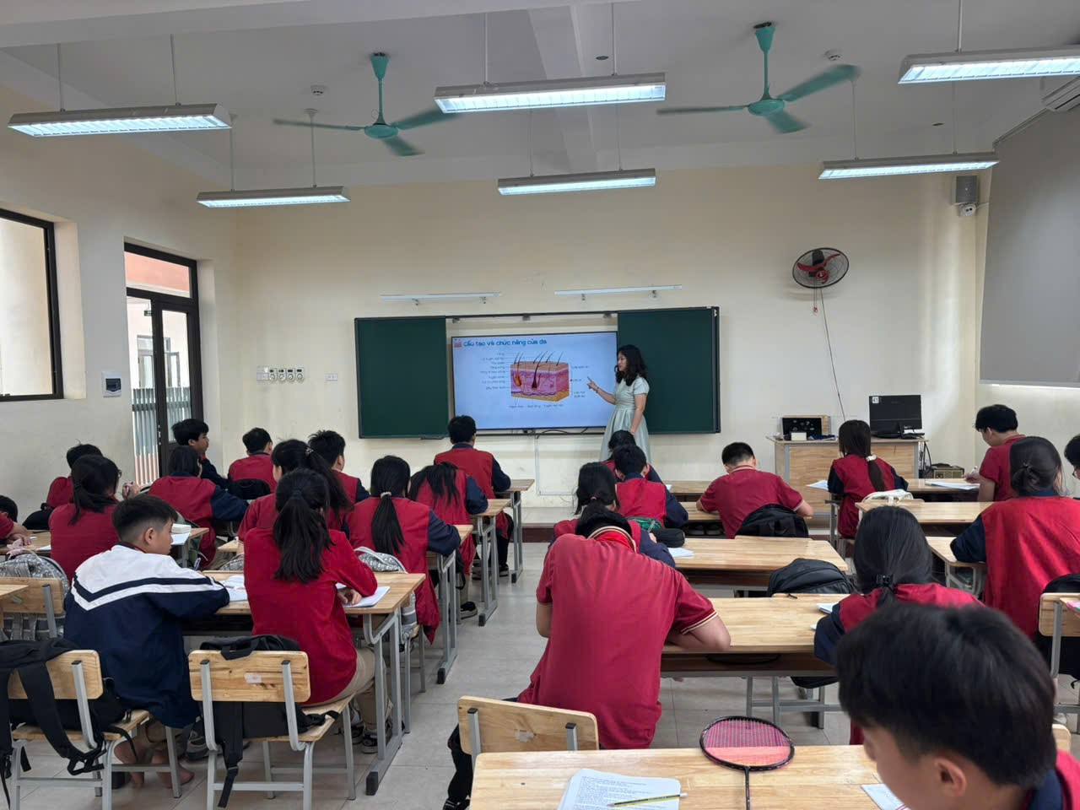 | 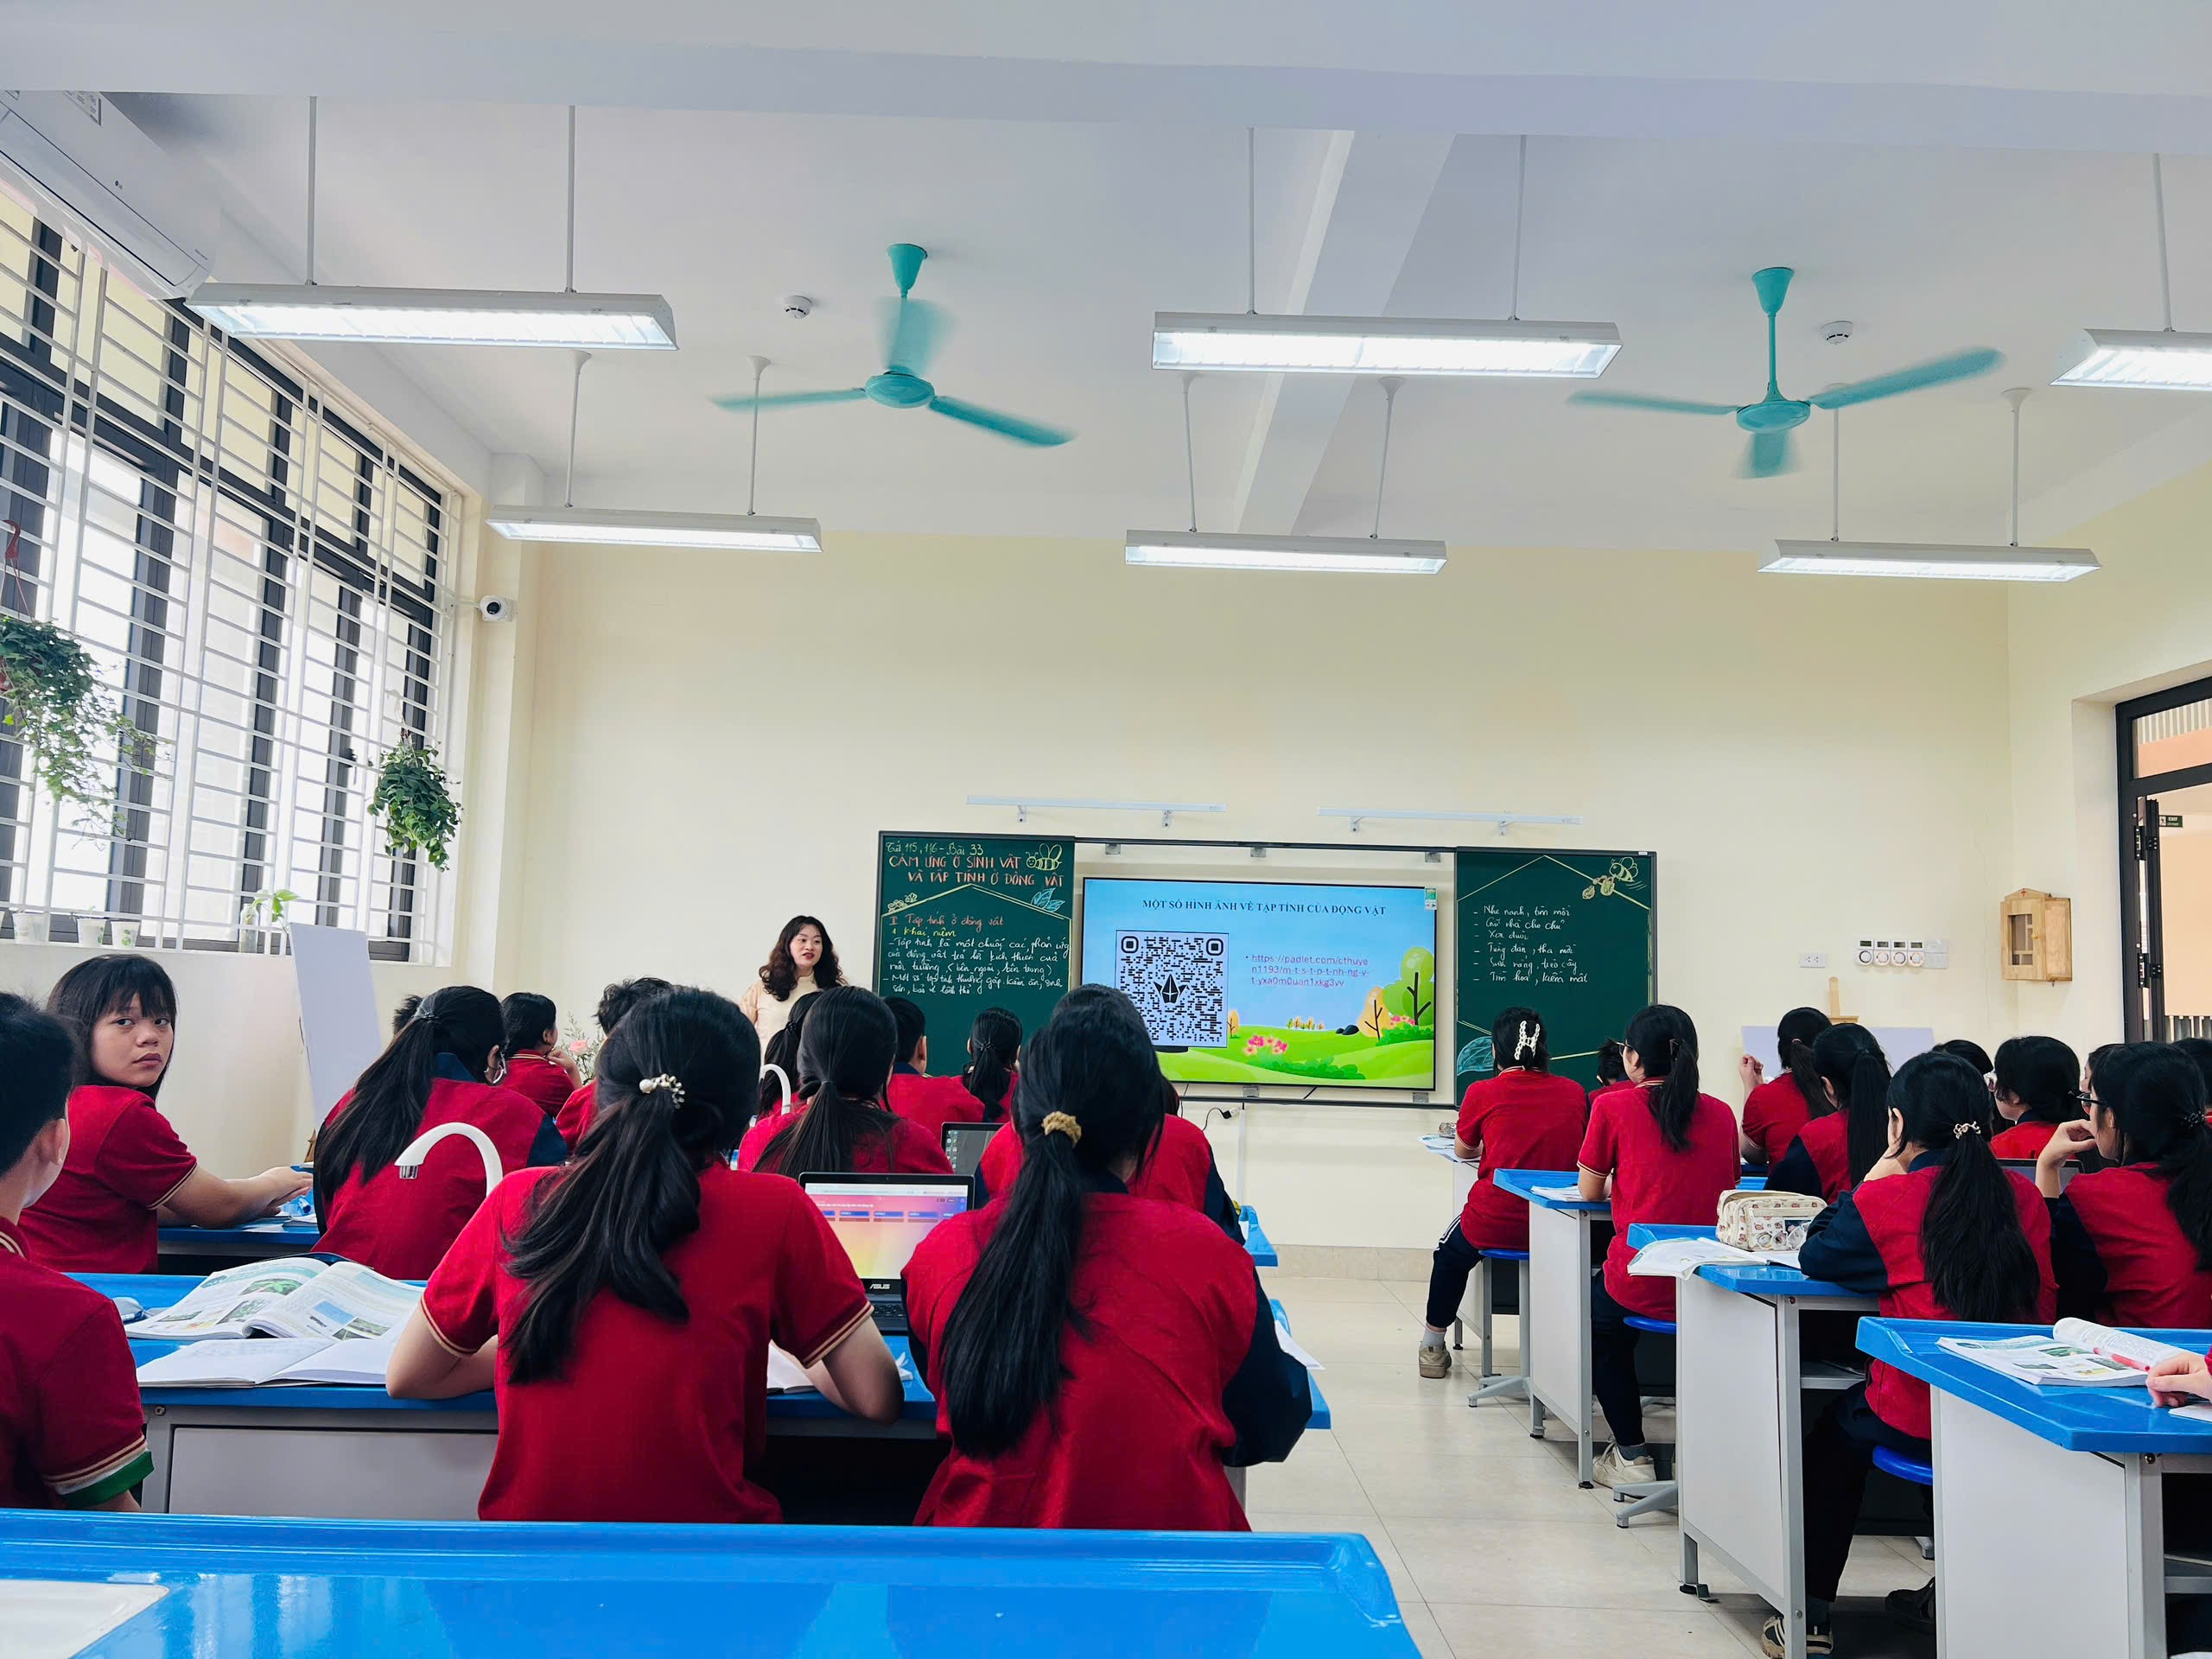
+ Học sinh khai thác Olm hoàn thành nhiệm vụ học tập giáo viên giao:
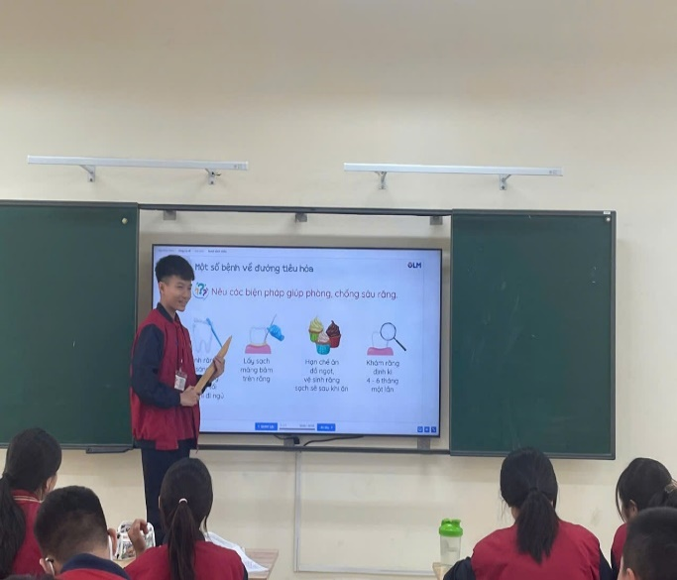 | 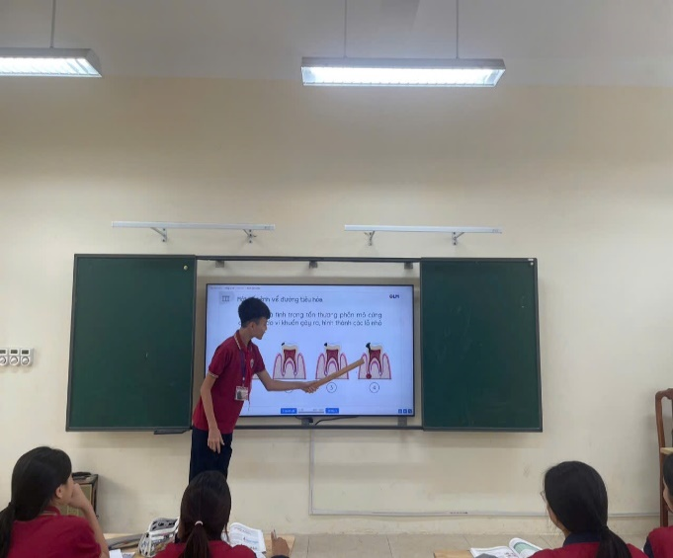
+ Học sinh khai thác Olm ôn tập kiến thức đã học trên lớp:
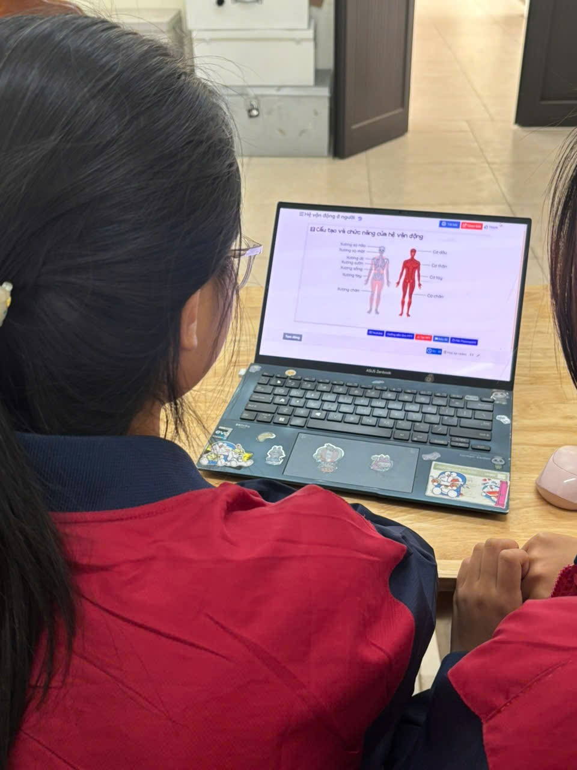 | 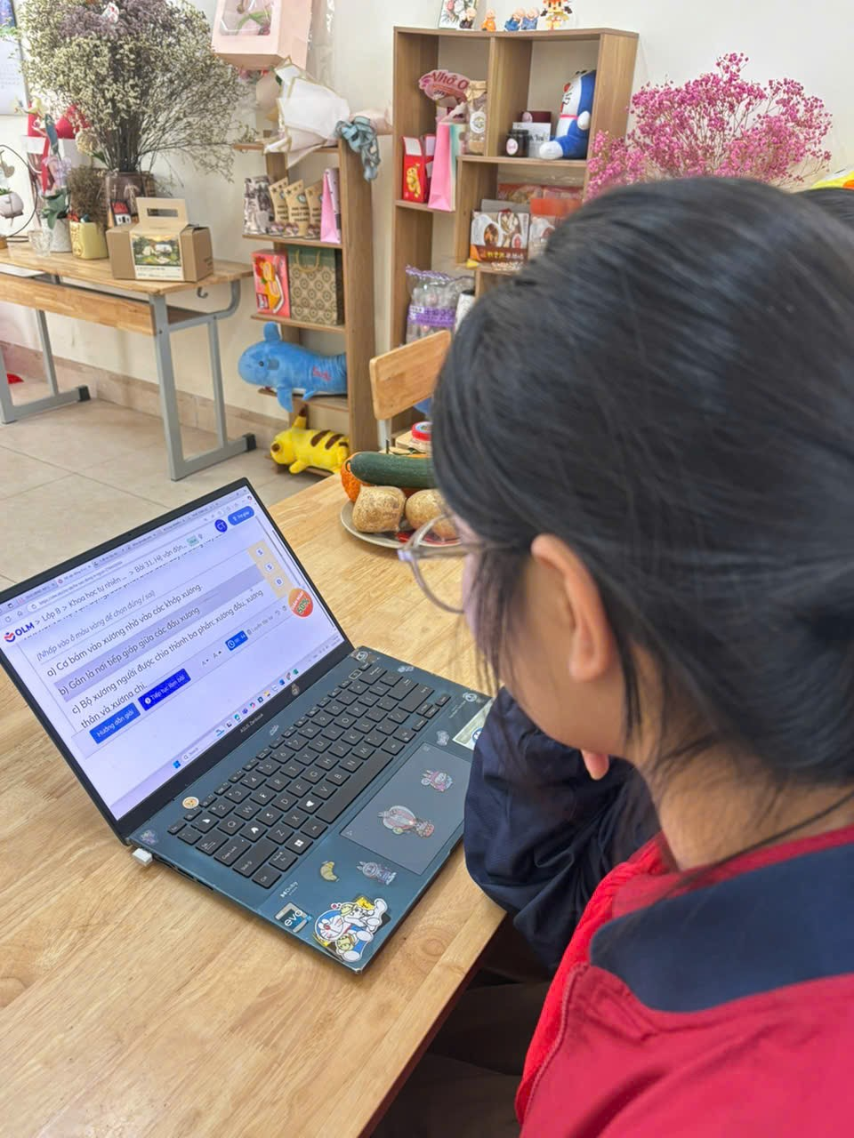
2. Một số hình ảnh học sinh sử dụng Canva thành nhiệm vụ học tập môn Khoa học tự nhiên 8 phần Sinh học
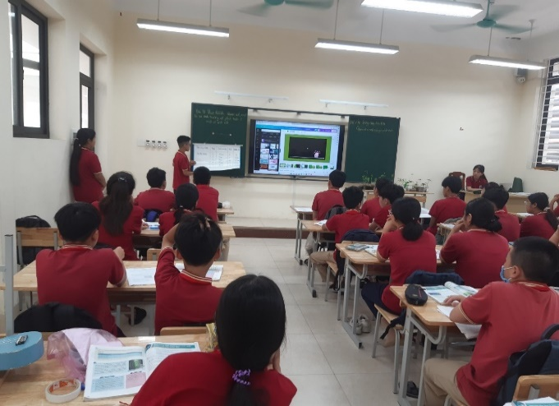 | 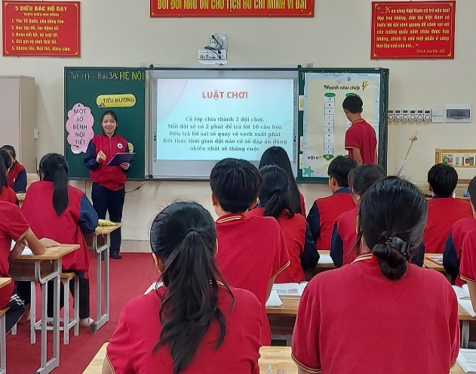
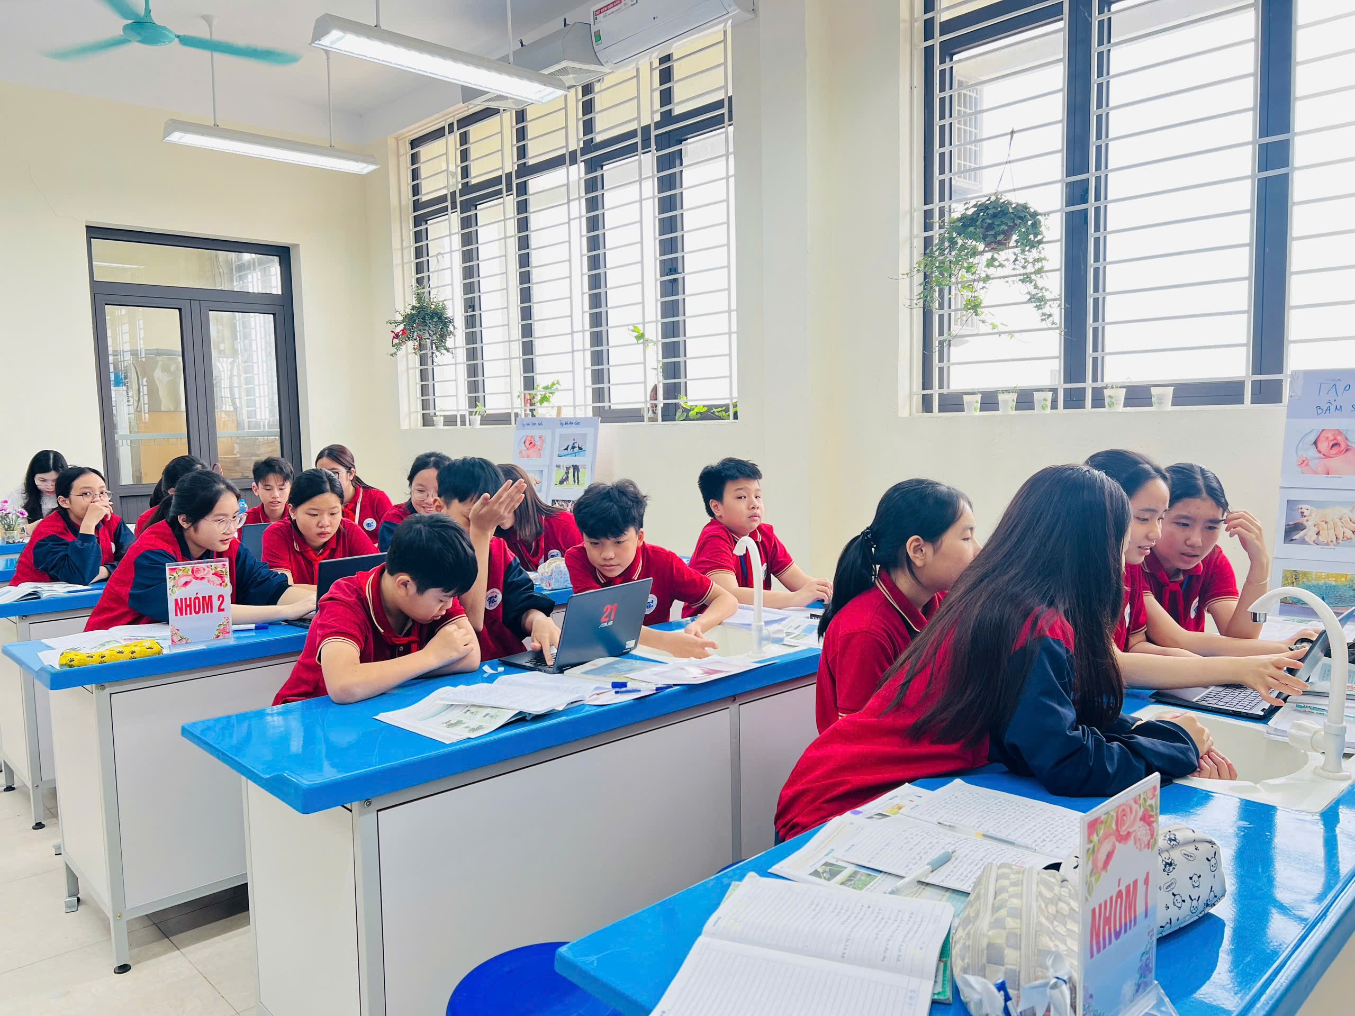 | 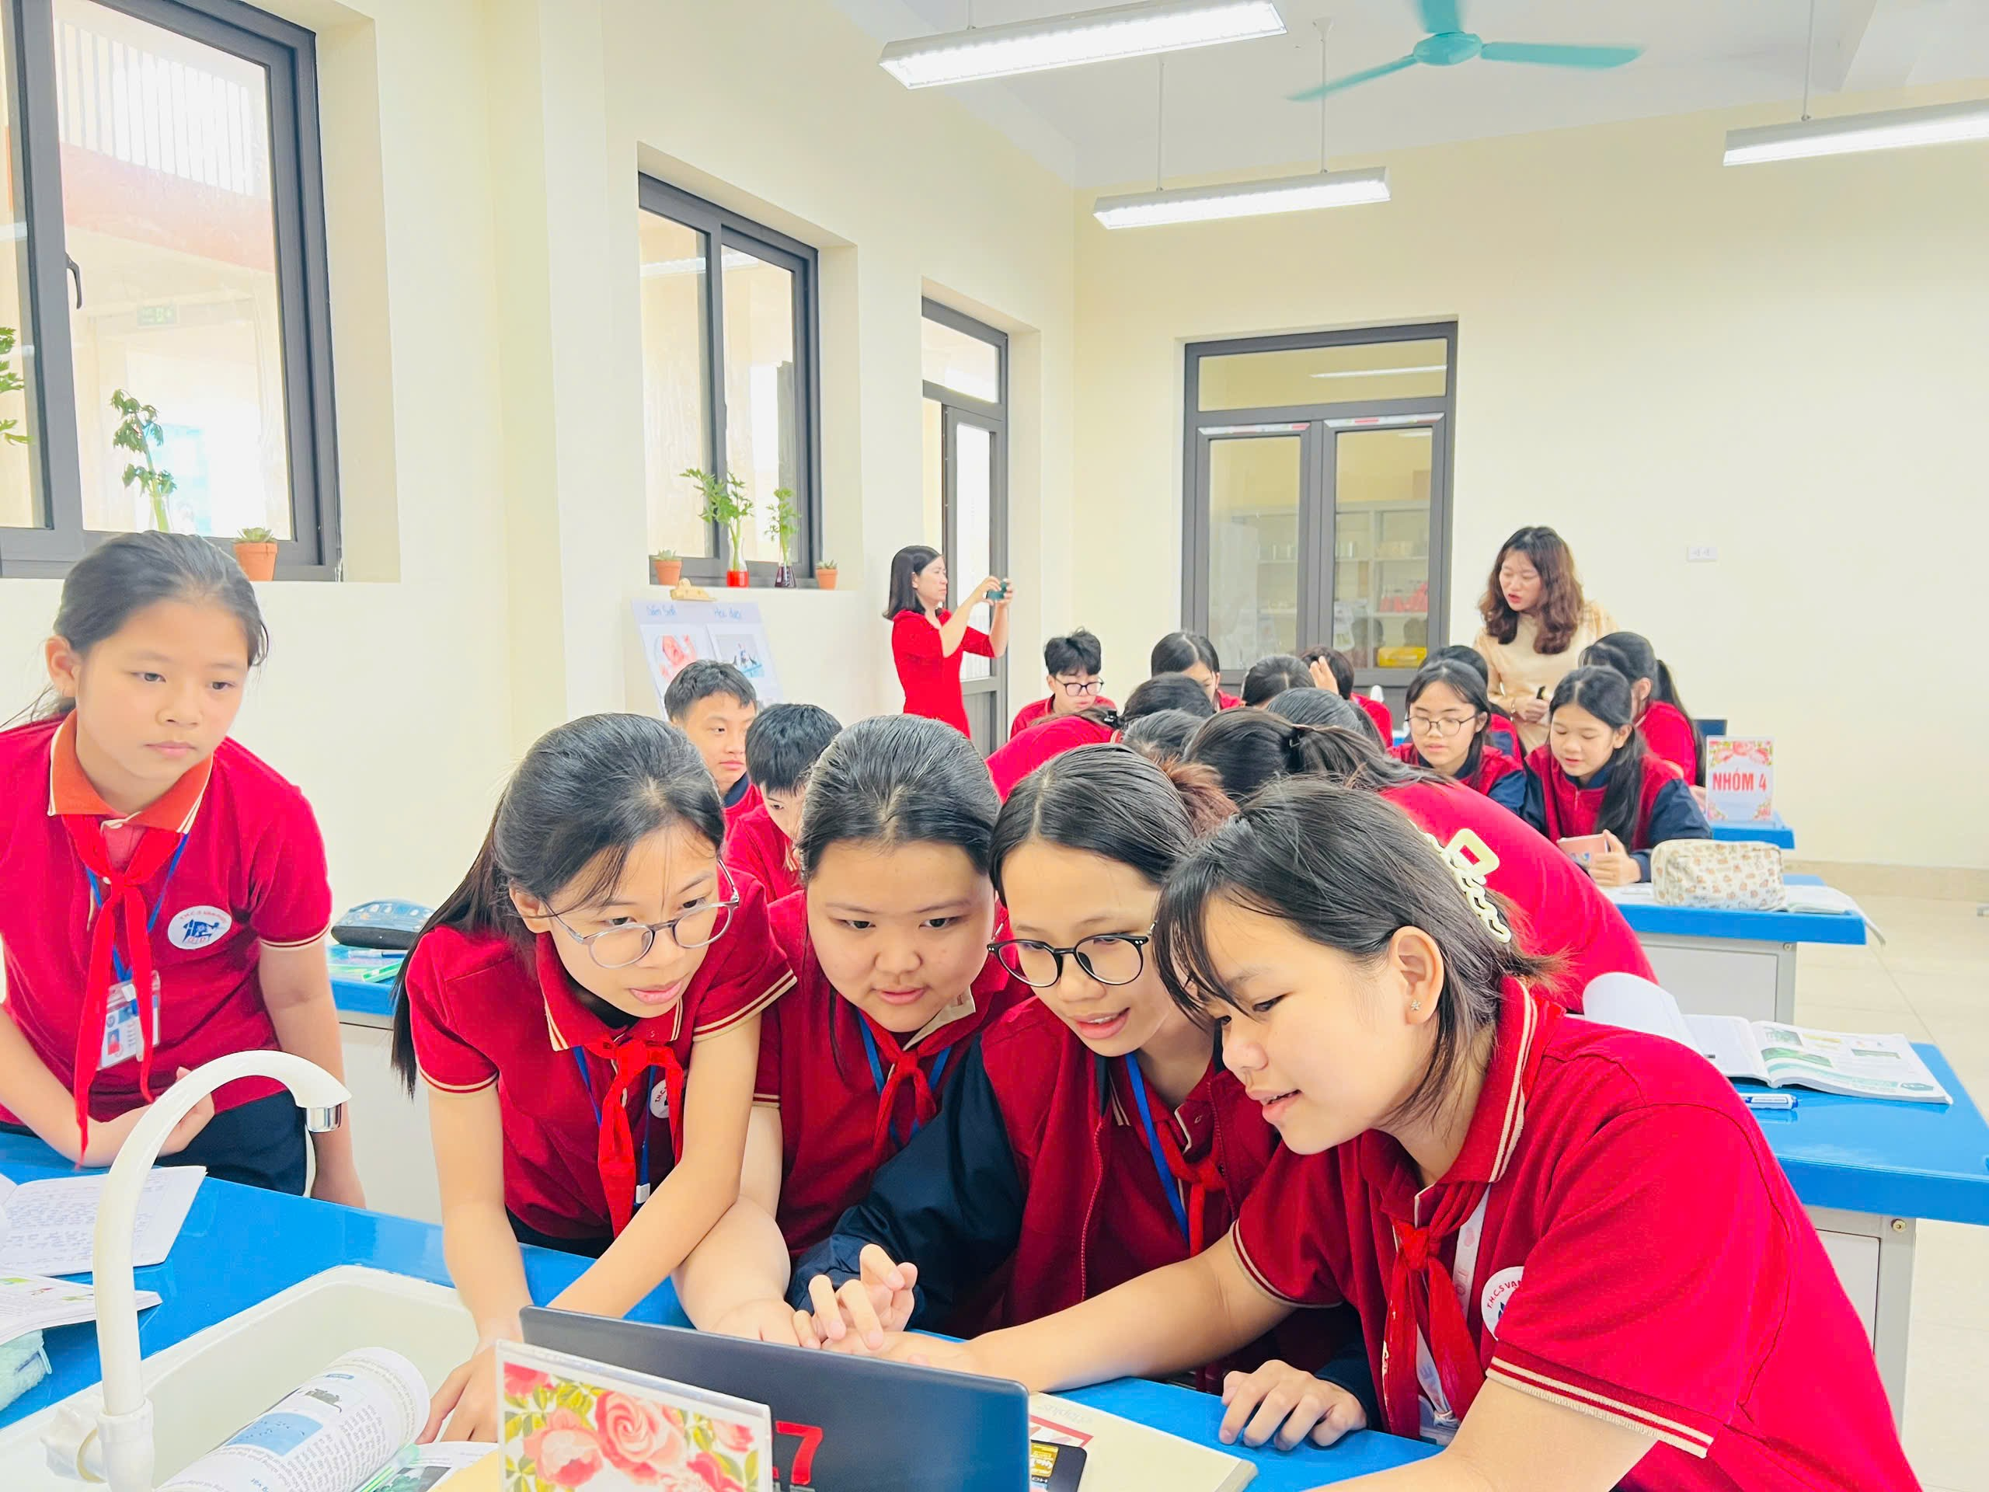
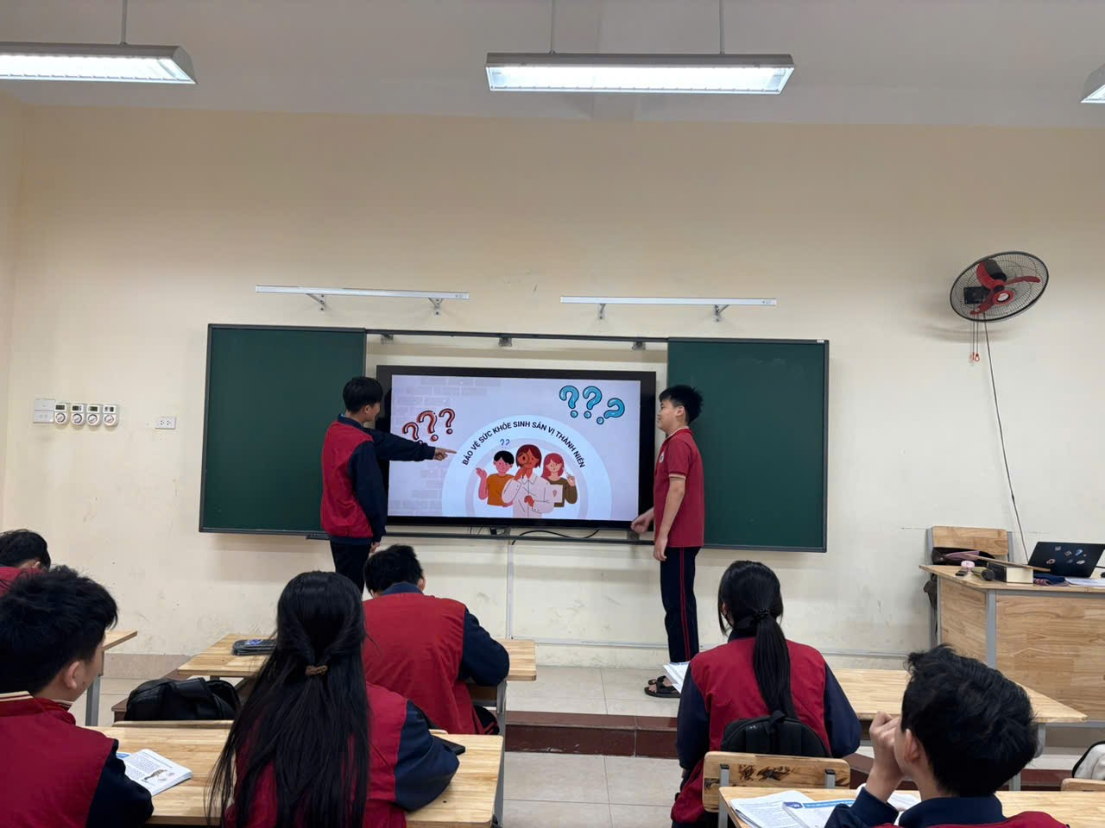 | 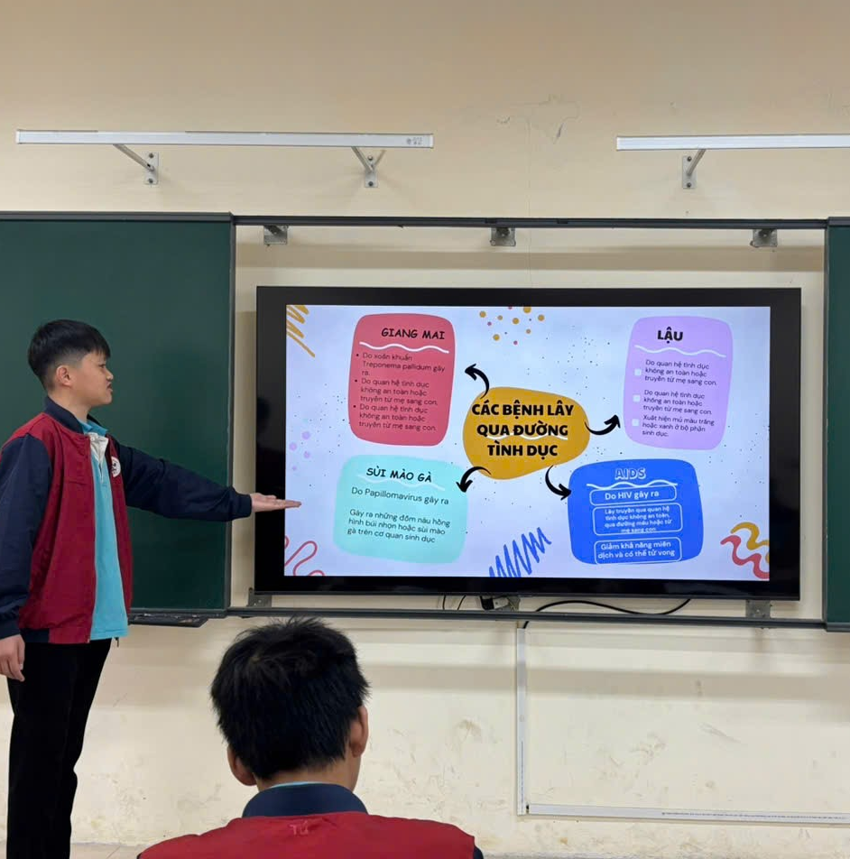

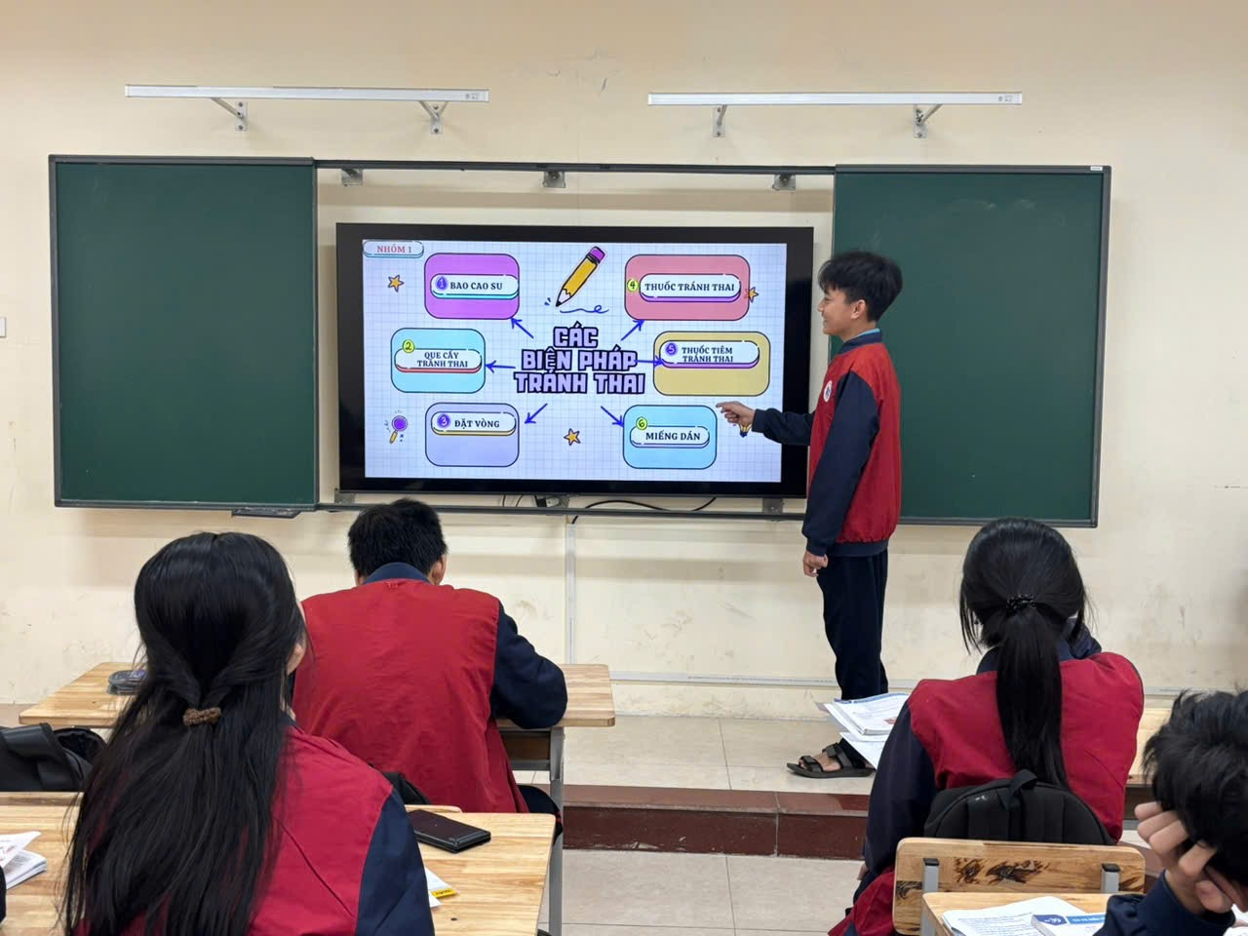 | 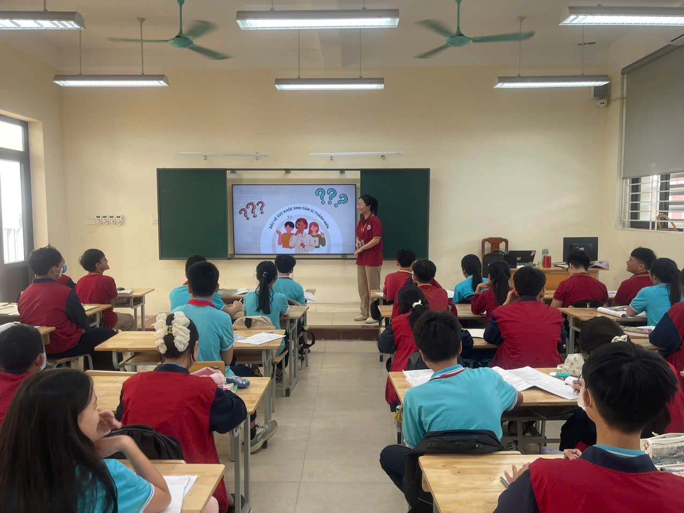
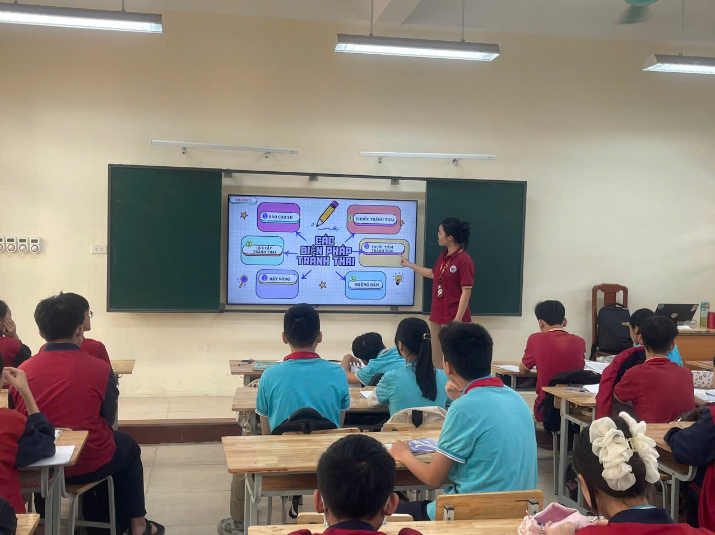 | 